Sytuacja społeczno-gospodarcza województwa podkarpackiego w kwietniu 2026 r.
- W kwietniu 2026 r. przeciętne zatrudnienie w sektorze przedsiębiorstw było niższe o 0,3% niż w kwietniu 2025 r. oraz wyższe o 0,1% niż w marcu 2026 r.
- Liczba bezrobotnych zarejestrowanych była o 2,1% niższa niż w końcu marca 2026 r., a o 8,5% wyższa niż w analogicznym okresie 2025 r. Stopa bezrobocia rejestrowanego w końcu kwietnia 2026 r. wyniosła 9,3% i zmniejszyła się w porównaniu z poprzednim miesiącem, a zwiększyła się w odniesieniu do kwietnia 2025 r.
- Przeciętne miesięczne wynagrodzenie brutto w sektorze przedsiębiorstw w kwietniu 2026 r. ukształtowało się na poziomie 8075,51 zł i było wyższe niż przed rokiem (o 5,7%) oraz wyższe niż przed miesiącem (o 0,8%).
- Ceny skupu żywca wołowego były wyższe niż w kwietniu 2025 r. W porównaniu z marcem br. wyższa była cena skupu żyta, żywca wołowego i wieprzowego. W obrocie targowiskowym ceny były niższe niż w kwietniu 2025 r., a w odniesieniu do marca br. więcej płacono za pszenicę i żyto.
- Produkcja sprzedana przemysłu w kwietniu br. osiągnęła wartość (w cenach bieżących) 8925,6 mln zł i była (w cenach stałych) wyższa o 10,2% niż w kwietniu ub.r., kiedy notowano wzrost o 11,7%. W stosunku do marca 2026 r. odnotowano niższy o 3,5% poziom produkcji sprzedanej przemysłu.
- W porównaniu zarówno z kwietniem 2025 r., jak i w odniesieniu do marca 2026 r. wyższa była sprzedaż produkcji budowlano-montażowej – odpowiednio o 3,8% i 5,6%.
- W kwietniu 2026 r., w porównaniu z analogicznym okresem 2025 r., wzrosła liczba mieszkań których budowę rozpoczęto (o 74,0%) oraz mieszkań na realizację których wydano pozwolenia lub dokonano zgłoszenia z projektem budowlanym (o 30,2%). Spadła natomiast liczba mieszkań oddanych do użytkowania (o 5,0%).
- Sprzedaż detaliczna zrealizowana przez przedsiębiorstwa handlowe i niehandlowe w kwietniu 2026 r. obniżyła się o 3,3% zarówno w odniesieniu do kwietnia 2025 r., jak i w porównaniu z marcem 2026 r.
- W 1 kwartale 2026 r. wyniki finansowe przedsiębiorstw były mniej korzystne niż w analogicznym okresie 2025 r. Niższe były zarówno wskaźniki rentowności obrotu brutto oraz netto, jak i wskaźnik płynności finansowej II stopnia. Natomiast wyższy był wskaźnik płynności finansowej I stopnia.
- W rejestrze REGON według stanu na koniec kwietnia 2026 r. wpisanych było o 1,9% więcej podmiotów gospodarki narodowej niż w analogicznym okresie 2025 r.
- Na terenie województwa podkarpackiego, według danych Komendy Głównej Straży Granicznej, w kwietniu 2026 r. na lądowej granicy polsko-ukraińskiej odnotowano 829,1 tys. odpraw (o 4,1% mniej niż w analogicznym okresie roku poprzedniego, a o 6,6% więcej niż w marcu 2026 r.).
- W marcu 2026 r. z noclegów w turystycznych obiektach noclegowych w województwie podkarpackim skorzystało 77,4 tys. turystów (o 0,7% mniej w porównaniu z marcem 2025 r.).
- W maju 2026 r. wskaźnik ogólnego klimatu koniunktury w większości badanych obszarów gospodarki sygnalizuje stabilizację lub poprawę koniunktury gospodarczej w stosunku do poprzedniego miesiąca.

Spis treści
Rynek pracy 5
Wynagrodzenia 9
Rolnictwo 12
Przemysł i budownictwo 15
Budownictwo mieszkaniowe 17
Rynek wewnętrzny 20
Wyniki finansowe przedsiębiorstw 22
Podmioty gospodarki narodowej 24
Ruch graniczny na lądowej granicy polsko-ukraińskiej 26
Turystyka 27
Koniunktura gospodarcza 28

Uwagi ogólne
Prezentowane w Komunikacie dane:
- o zatrudnieniu, wynagrodzeniach oraz o produkcji sprzedanej przemysłu i budownictwa, produkcji budowlano-montażowej, a także o sprzedaży detalicznej i hurtowej towarów dotyczą podmiotów gospodarczych, w których liczba pracujących przekracza 9 osób;
- o sektorze przedsiębiorstw dotyczą podmiotów prowadzących działalność gospodarczą w zakresie: leśnictwa i pozyskiwania drewna; rybołówstwa w wodach morskich; górnictwa i wydobywania; przetwórstwa przemysłowego; wytwarzania i zaopatrywania w energię elektryczną, gaz, parę wodną, gorącą wodę i powietrze do układów klimatyza-cyjnych; dostawy wody; gospodarowania ściekami i odpadami oraz działalności związanej z rekultywacją; budowni-ctwa; handlu hurtowego i detalicznego; naprawy pojazdów samochodowych, włączając motocykle; transportu i gospodarki magazynowej; działalności związanej z zakwaterowaniem i usługami gastronomicznymi; informacji i komunikacji; działalności związanej z obsługą rynku nieruchomości; działalności prawniczej, rachunkowo-księgowej i doradztwa podatkowego, działalności firm centralnych (head offices); doradztwa związanego z zarządzaniem; działalności w zakresie architektury i inżynierii; badań i analiz technicznych; reklamy, badania rynku i opinii publicznej; pozostałej działalności profesjonalnej, naukowej i technicznej; działalności w zakresie usług administro-wania i działalności wspierającej; działalności związanej z kulturą, rozrywką i rekreacją; naprawy i konserwacji komputerów i artykułów użytku osobistego i domowego; pozostałej indywidualnej działalności usługowej;
- o cenach detalicznych dotyczą towarów żywnościowych i nieżywnościowych oraz usług, które pochodzą z notowań cen prowadzonych przez ankieterów w wybranych punktach sprzedaży, w wytypowanych rejonach badania cen; ceny żywności notowane są raz w miesiącu, z wyjątkiem owoców i warzyw, w zakresie których notowania cen prowadzone są dwa razy w miesiącu;
- o skupie produktów rolnych obejmują skup od producentów z terenu województwa realizowany przez osoby prawne i samodzielne jednostki organizacyjne niemające osobowości prawnej oraz w okresie półrocznym przez osoby fizyczne prowadzące skup o wartości przekraczającej 10 tys. zł; ceny podano bez podatku VAT;
- o cenach na targowiskach dotyczą cen uzyskiwanych przy sprzedaży produktów wytworzonych we własnym gospodarstwie rolnym w transakcjach między rolnikami i ludnością nierolniczą notowanych przez ankieterów stałych na wytypowanych targowiskach rolnych;
- o wynikach finansowych przedsiębiorstw oraz nakładach inwestycyjnych dotyczą podmiotów gospodarczych prowadzących księgi rachunkowe (z wyjątkiem przedsiębiorstw rolnictwa, leśnictwa, łowiectwa i rybactwa, działalności finansowej i ubezpieczeniowej oraz szkół wyższych), w których liczba pracujących przekracza 49 osób;
- o turystycznych obiektach noclegowych dotyczą obiektów noclegowych posiadających 10 lub więcej miejsc noclegowych.

Dane w ujęciu wartościowym wyrażone są w cenach bieżących i stanowią podstawę dla obliczenia wskaźników struktury. Wskaźniki dynamiki zaprezentowano na podstawie wartości w cenach bieżących, z wyjątkiem przemysłu, dla którego wskaźniki dynamiki podano na podstawie wartości w cenach stałych (od stycznia 2024 r. średnie ceny bieżące 2021 r.).
Liczby względne (wskaźniki, odsetki) obliczono na podstawie danych bezwzględnych wyrażonych z większą dokładnością niż podano w tablicach. Ze względu na zaokrąglenia danych w niektórych przypadkach sumy składników mogą się nieznacznie różnić od podanych wielkości „ogółem”. Liczby te są poprawne pod względem merytorycznym.
Dane o stopie bezrobocia rejestrowanego od grudnia 2020 r. podaje się z uwzględnieniem pracujących w gospodarstwach indywidualnych w rolnictwie (będących składową cywilnej ludności aktywnej zawodowo) wyszacowanych na podstawie wyników Powszechnego Spisu Rolnego 2020. Dane te nie są w pełni porównywalne z danymi za okresy wcześniejsze.
Od 1 czerwca 2025 r. dane o ofertach pracy nie są w pełni porównywalne z okresami wcześniejszymi ze względu na zmiany metodologiczne wynikające z wejścia w życie ustawy o rynku pracy i służbach zatrudnienia (Dz. U. z 2025 r. poz. 620).
Dane prezentuje się w układzie Polskiej Klasyfikacji Działalności — PKD 2007.

Polska Klasyfikacja Działalności 2007 (PKD 2007)
Skrót | Pełna nazwa
Sekcje
Dostawa wody; gospodarowanie ściekami i odpadami; rekultywacja | Dostawa wody; gospodarowanie ściekami i odpadami oraz działalność związana z rekultywacją
Handel; naprawa pojazdów samochodowych | Handel hurtowy i detaliczny; naprawa pojazdów samochodowych, włączając motocykle
Zakwaterowanie i gastronomia | Działalność związana z zakwaterowaniem i usługami gastronomicznymi
Obsługa rynku nieruchomości | Działalność związana z obsługą rynku nieruchomości
Administrowanie i działalność wspierająca | Działalność w zakresie usług administrowania i działalność wspierająca
Działy
Produkcja wyrobów z drewna, korka, słomy i wikliny | Produkcja wyrobów z drewna oraz korka, z wyłączeniem mebli; produkcja wyrobów ze słomy i materiałów używanych do wyplatania
Produkcja wyrobów z metali | Produkcja metalowych wyrobów gotowych, z wyłączeniem maszyn i urządzeń
Produkcja maszyn i urządzeń | Produkcja maszyn i urządzeń, gdzie indziej niesklasyfikowana
Produkcja pojazdów samochodowych, przyczep i naczep | Produkcja pojazdów samochodowych, przyczep i naczep, z wyłączeniem motocykli
Budowa budynków | Roboty budowlane związane ze wznoszeniem budynków
Budowa obiektów inżynierii lądowej i wodnej | Roboty związane z budową obiektów inżynierii lądowej i wodnej

Objaśnienia znaków umownych
Symbol | Opis
Kreska (–) | oznacza, że zjawisko nie wystąpiło
Kropka (.) | oznacza: brak informacji, konieczność zachowania tajemnicy statystycznej lub, że wypełnienie pozycji jest niemożliwe albo niecelowe
Zero (0) | zjawisko istniało w wielkości mniejszej od 0,5
Zero (0,0) | zjawisko istniało w wielkości mniejszej od 0,05
„W tym” | oznacza, że nie podaje się wszystkich składników sumy
Znak (*) | oznacza, że dane zostały zmienione w stosunku do wcześniej opublikowanych
Znak (∆) | oznacza, że nazwy zostały skrócone w stosunku do obowiązującej klasyfikacji
p.proc. | punkt procentowy
Dane charakteryzujące województwo podkarpackie można również znaleźć w publikacjach statystycznych wydawanych przez US w Rzeszowie oraz w publikacjach ogólnopolskich GUS.
Raport „Koniunktura gospodarcza w województwie podkarpackim. Maj 2026 r.” ukaże się na stronie głównej Urzędu Statystycznego w Rzeszowie: https://rzeszow.stat.gov.pl/ 29 maja 2026 r.
W przypadku cytowania danych Głównego Urzędu Statystycznego prosimy o zamieszczenie informacji: „Źródło danych GUS”, a w przypadku publikowania obliczeń dokonanych na danych opublikowanych przez GUS prosimy o zamieszczenie informacji: „Opracowanie własne na podstawie danych GUS”.

Rynek pracy
W kwietniu 2026 r., podobnie jak w poprzednim miesiącu, w ujęciu rocznym odnotowano spadek zatrudnienia w sektorze przedsiębiorstw.
Przeciętne zatrudnienie w sektorze przedsiębiorstw w kwietniu 2026 r. wyniosło 247,9 tys. osób (w przeliczeniu na etaty) i było niższe o 0,3% niż przed rokiem oraz wyższe o 0,1% niż przed miesiącem. W kraju przeciętne zatrudnienie zmniejszyło się o 0,9% w porównaniu z kwietniem 2025 r., a w stosunku do marca 2026 r. utrzymało się na zbliżonym poziomie.
W odniesieniu do kwietnia 2025 r. spadek zatrudnienia odnotowano w dziewięciu sekcjach, w tym istotny wystąpił w administrowaniu i działalności wspierającej (o 3,1%), natomiast najwyższy wzrost zatrudnienia dotyczył działalności profesjonalnej, naukowej i technicznej (o 10,7%).
- Przeciętne zatrudnienie w sektorze przedsiębiorstw
Wyszczególnienie | 04 2026 |  | 01–04 2026
Wyszczególnienie | w tys. | 04 2025=100 | w tys. | 01–04 2025=100
Ogółem | 247,9 | 99,7 | 247,2 | 99,4
w tym:
Przemysł | 133,7 | 99,0 | 133,3 | 98,7
w tym:
przetwórstwo przemysłowe | 122,9 | 99,0 | 122,6 | 98,7
dostawa wody; gospodarowanie ściekami i odpadami; rekultywacja∆ | 6,6 | 99,9 | 6,6 | 99,8
Budownictwo | 18,9 | 102,6 | 18,8 | 102,2
Handel; naprawa pojazdów samochodowych∆ | 44,9 | 99,1 | 44,8 | 99,1
Transport i gospodarka magazynowa | 14,3 | 99,1 | 14,3 | 99,1
Zakwaterowanie i gastronomia∆ | 4,1 | 102,2 | 4,2 | 102,8
Informacja i komunikacja | 5,3 | 104,7 | 5,2 | 101,9
Obsługa rynku nieruchomości∆ | 2,9 | 98,5 | 3,0 | 99,9
Działalność profesjonalna, naukowa i technicznaª | 4,5 | 110,7 | 4,5 | 109,1
Administrowanie i działalność wspierająca∆ | 12,4 | 96,9 | 12,3 | 96,9
Działalność związana z kulturą, rozrywką i rekreacją | 4,0 | 110,6 | 4,0 | 110,7
a Nie obejmuje działów: Badania naukowe i prace rozwojowe oraz Działalność weterynaryjna.
Wzrost przeciętnego zatrudnienia w porównaniu z poprzednim miesiącem wystąpił m.in. w: informacji i komunikacji (o 2,6%), przetwórstwie przemysłowym oraz dostawie wody; gospodarowaniu ściekami i odpadami; rekultywacji, a także w administrowaniu i działalności wspierającej (po 0,2%). Spadek natomiast odnotowano w: obsłudze rynku nieruchomości (o 1,4%), zakwaterowaniu i gastronomii (o 0,4%), transporcie i gospodarce magazynowej (o 0,3%), budownictwie oraz działalności profesjonalnej, naukowej i technicznej (po 0,2%), a także w handlu; naprawie pojazdów samochodowych oraz działalności związanej z kulturą, rozrywką i rekreacją (po 0,1%).

Dynamika przeciętnego zatrudnienia w sektorze przedsiębiorstw (przeciętna miesięczna 2021=100)
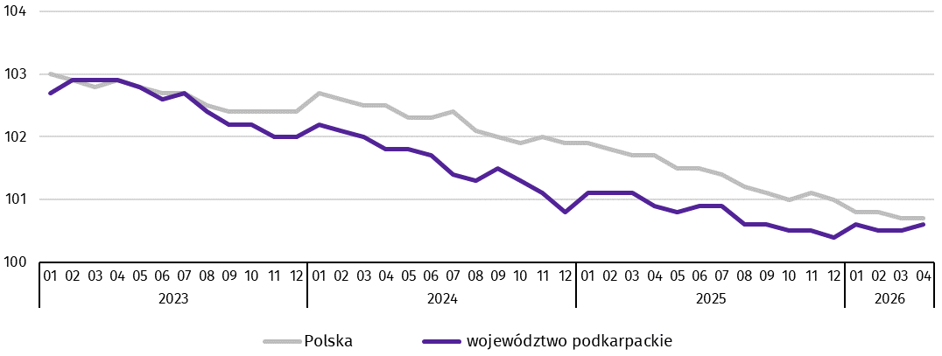
W okresie styczeń–kwiecień 2026 r. przeciętne zatrudnienie w sektorze przedsiębiorstw ukształtowało się na poziomie 247,2 tys. osób (w przeliczeniu na etaty) i zmniejszyło się o 0,6% w porównaniu z analogicznym okresem 2025 r. (w kraju spadek o 1,0%). Istotny spadek przeciętnego zatrudnienia odnotowano w administrowaniu i działalności wspierającej (o 3,1%), natomiast najwyższy wzrost wystąpił w działalności związanej z kulturą, rozrywką i rekreacją (o 10,7%).
W końcu kwietnia 2026 r. liczba bezrobotnych zarejestrowanych w urzędach pracy wyniosła 72,5 tys. osób i była niższa o 1,6 tys. osób niż w końcu marca 2026 r., a wyższa o 5,7 tys. osób niż w analogicznym okresie 2025 r. Kobiety stanowiły 48,6% ogółu zarejestrowanych bezrobotnych (w końcu kwietnia 2025 r. – 49,9%).
- Liczba bezrobotnych i stopa bezrobocia
Wyszczególnienie | 2025 | 2026
Wyszczególnienie | 04 | 03 | 04
Bezrobotni zarejestrowani (stan w końcu miesiąca) w tys. | 66,8 | 74,1 | 72,5
Bezrobotni nowo zarejestrowani (w ciągu miesiąca) w tys. | 6,3 | 6,3 | 5,7
Bezrobotni wyrejestrowani (w ciągu miesiąca) w tys. | 8,6 | 7,8 | 7,3
Stopa bezrobocia rejestrowanego (stan w końcu miesiąca) w % | 8,6 | 9,5 | 9,3
Stopa bezrobocia rejestrowanego w końcu kwietnia 2026 r. wyniosła 9,3% i zmniejszyła się w odniesieniu do poprzedniego miesiąca o 0,2 p.proc., a zwiększyła się o 0,7 p.proc. w porównaniu z kwietniem 2025 r. W rankingu województw, pod względem wysokości stopy bezrobocia, województwo podkarpackie uplasowało się na piętnastym miejscu (najniższą stopę bezrobocia zanotowano w województwie wielkopolskim – 3,8%, a najwyższą w warmińsko-mazurskim – 9,7%). W kraju stopa bezrobocia wyniosła 6,0%, wobec 5,2% w końcu kwietnia 2025 r.

Stopa bezrobocia rejestrowanego (stan w końcu miesiąca)
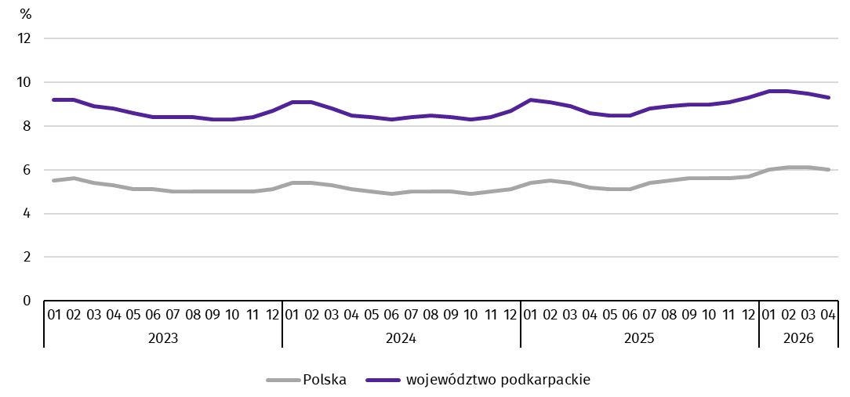
Najwyższa stopa bezrobocia rejestrowanego w końcu kwietnia 2026 r. wystąpiła w powiecie brzozowskim (19,7%), a najniższy jej poziom odnotowano w Krośnie (3,9%). W porównaniu z poprzednim miesiącem spadek stopy bezrobocia rejestrowanego zanotowano w dwudziestu jeden powiatach, w tym największy w bieszczadzkim (o 0,8 p.proc.), a jej wzrost odnotowano w powiecie dębickim (o 0,1 p.proc.). Natomiast w powiecie stalowowolskim, Przemyślu i Rzeszowie stopa bezrobocia utrzymała się na poziomie z marca 2026 r.
W porównaniu z kwietniem 2025 r. wzrost stopy bezrobocia rejestrowanego zanotowano w dwudziestu czterech powiatach, w tym największy w dębickim (o 1,3 p.proc.), a jej spadek odnotowano jedynie w powiecie brzozowskim (o 0,5 p.proc.).
- Stopa bezrobocia rejestrowanego według powiatów w 2026 r. (stan w końcu kwietnia)
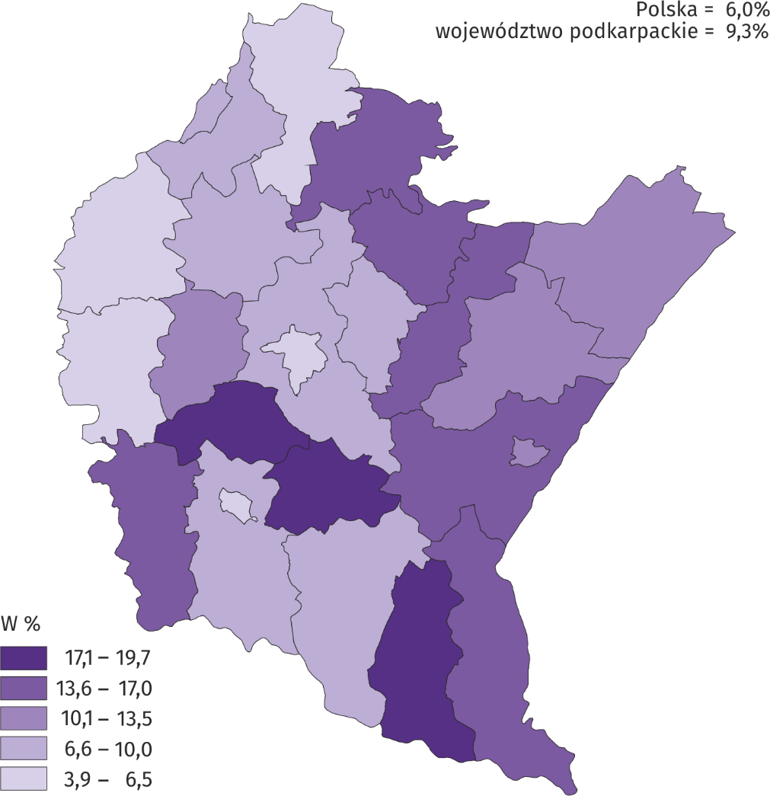
W kwietniu 2026 r. w urzędach pracy zarejestrowano 5,7 tys. osób bezrobotnych (o 8,7% mniej niż przed miesiącem i o 9,7% mniej niż w kwietniu 2025 r.). Udział osób rejestrujących się po raz kolejny w nowo zarejestrowanych ogółem zmniejszył się w stosunku do kwietnia 2025 r. (o 2,6 p.proc. do 79,7%). Zmniejszył się również udział osób zwolnionych z przyczyn dotyczących zakładu pracy (o 1,4 p.proc. do 4,5%). Wzrósł natomiast udział osób bez doświadczenia zawodowego (o 0,3 p.proc. do 17,9%) oraz absolwentów (o 0,4 p.proc. do 9,9%). Stopa napływu bezrobotnych do urzędów pracy (stosunek nowo zarejestrowanych do liczby aktywnych zawodowo) wyniosła 0,7%.
W kwietniu 2026 r. z ewidencji bezrobotnych wyrejestrowano 7,3 tys. osób (o 6,1% mniej niż w poprzednim miesiącu i o 14,9% mniej niż w kwietniu 2025 r.). Z tytułu podjęcia pracy (głównej przyczyny wyrejestrowania) z rejestru bezrobotnych wyłączono 5,0 tys. osób (przed rokiem – 5,3 tys.). Udział tej kategorii osób w ogólnej liczbie wyrejestrowanych zwiększył się w ujęciu rocznym (o 7,4 p.proc. do 69,1%).
Spośród osób wykreślonych z ewidencji bezrobotnych w skali roku zmniejszył się odsetek osób, które rozpoczęły szkolenie lub staż u pracodawców (o 4,3 p.proc. do 7,7%). Względem kwietnia 2025 r. zwiększył się natomiast udział osób, które dobrowolnie zrezygnowały ze statusu bezrobotnego (o 2,1 p.proc. do 7,0%) oraz tych, które osiągnęły wiek emerytalny (o 0,1 p.proc. do 1,7%). Stopa odpływu bezrobotnych z urzędów pracy (stosunek liczby bezrobotnych wyrejestrowanych w danym miesiącu do liczby bezrobotnych na koniec poprzedniego miesiąca) wyniosła 9,8%.
W końcu kwietnia 2026 r. bez prawa do zasiłku pozostawało 63,5 tys. bezrobotnych, a ich udział w ogólnej liczbie bezrobotnych zwiększył się w porównaniu z analogicznym miesiącem 2025 r. (z 84,1% do 87,6%).
Udział osób długotrwale bezrobotnych w liczbie zarejestrowanych ogółem zwiększył się w skali roku (o 1,0 p.proc. do 56,1%). Zwiększył się również udział osób bezrobotnych do 25. roku życia (o 0,5 p.proc. do 14,1%). Zmniejszył się natomiast udział osób bezrobotnych powyżej 50. roku życia (o 0,5 p.proc. do 24,4%), a udział osób niepełnosprawnych pozostał na poziomie z kwietnia 2025 r. (5,7%).
- Wybrane kategorie bezrobotnychª
Wyszczególnienie | 2025 | 2026
Wyszczególnienie | 04 | 03 | 04
Wyszczególnienie | w odsetkach
Bezrobotni:
do 25. roku życia | 13,6 | 14,4 | 14,1
powyżej 50. roku życia | 24,9 | 24,3 | 24,4
długotrwale | 55,1 | 55,3 | 56,1
niepełnosprawni | 5,7 | 5,6 | 5,7
a Stan w końcu miesiąca.
W kwietniu 2026 r. do urzędów pracy zgłoszono 2,5 tys. ofert pracy (o 0,8 tys. ofert mniej niż przed miesiącem). W końcu kwietnia 2026 r. na 1 ofertę pracy przypadało 40 bezrobotnych (tak jak przed miesiącem).

Bezrobotni na 1 ofertę pracy (stan w końcu miesiąca)
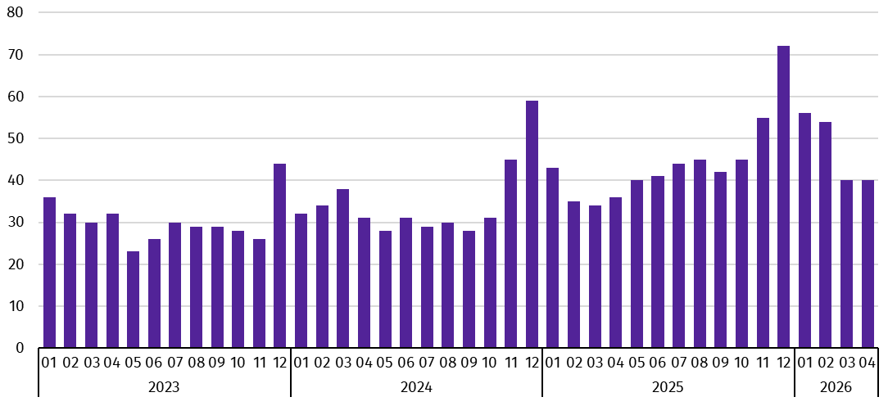
Wydatki Funduszu Pracy w kwietniu 2026 r. wyniosły 35,3 mln zł, z których 57,8% przeznaczono na zasiłki dla bezrobotnych.

Wynagrodzenia
W kwietniu 2026 r. przeciętne wynagrodzenie brutto w sektorze przedsiębiorstw zwiększyło się w skali roku (w odniesieniu – kwiecień 2026 r. do kwietnia 2025 r.), a tempo tego wzrostu było niższe od notowanego w kwietniu 2025 r.
Przeciętne miesięczne wynagrodzenie brutto w sektorze przedsiębiorstw w kwietniu 2026 r. ukształtowało się na poziomie 8075,51 zł i było wyższe o 5,7% niż w kwietniu 2025 r., kiedy notowano wzrost o 8,7%. W porównaniu z poprzednim miesiącem płace zwiększyły się o 0,8%. W Polsce przeciętne wynagrodzenie brutto wyniosło 9530,74 zł i wzrosło o 5,4% w porównaniu z kwietniem 2025 r., a zmalało o 1,3% w odniesieniu do marca 2026 r.
W odniesieniu do kwietnia 2025 r. wzrost wynagrodzeń odnotowano w większości sekcji sektora przedsiębiorstw, w tym najwyższy wystąpił w działalności profesjonalnej, naukowej i technicznej (o 24,4%), największy natomiast spadek wynagrodzeń dotyczył obsługi rynku nieruchomości (o 5,9%).
- Przeciętne miesięczne wynagrodzenia brutto w sektorze przedsiębiorstw
Wyszczególnienie | 04 2026 |  | 01–04 2026
Wyszczególnienie | w zł | 04 2025=100 | w zł | 01–04 2025=100
Ogółem | 8 075,51 | 105,7 | 7 908,40 | 105,4
w tym:
Przemysł | 8 450,65 | 106,2 | 8 328,86 | 106,7
w tym:
przetwórstwo przemysłowe | 8 445,72 | 106,2 | 8 297,64 | 106,6
dostawa wody; gospodarowanie ściekami i odpadami; rekultywacja∆ | 7 639,12 | 106,4 | 7 647,26 | 108,2
Budownictwo | 7 271,49 | 101,0 | 7 158,58 | 100,3
Handel; naprawa pojazdów samochodowych∆ | 7 170,33 | 104,8 | 7 136,45 | 104,7
Transport i gospodarka magazynowa | 7 325,01 | 100,6 | 7 218,90 | 101,3
Zakwaterowanie i gastronomia∆ | 5 772,14 | 99,8 | 5 751,39 | 101,1
Informacja i komunikacja | 15 927,10 | 114,7 | 13 982,31 | 107,9
Obsługa rynku nieruchomości∆ | 7 221,53 | 94,1 | 7 510,98 | 99,8
Działalność profesjonalna, naukowa i technicznaª | 9 615,03 | 124,4 | 8 594,67 | 107,1
Administrowanie i działalność wspierająca∆ | 5 909,88 | 104,2 | 5 869,82 | 103,0
Działalność związana z kulturą, rozrywką i rekreacją | 7 356,29 | 104,7 | 7 381,14 | 105,0
a Nie obejmuje działów: Badania naukowe i prace rozwojowe oraz Działalność weterynaryjna.

Odchylenia względne przeciętnych miesięcznych wynagrodzeń brutto od średniego wynagrodzenia w województwie według wybranych sekcji w kwietniu 2026 r.
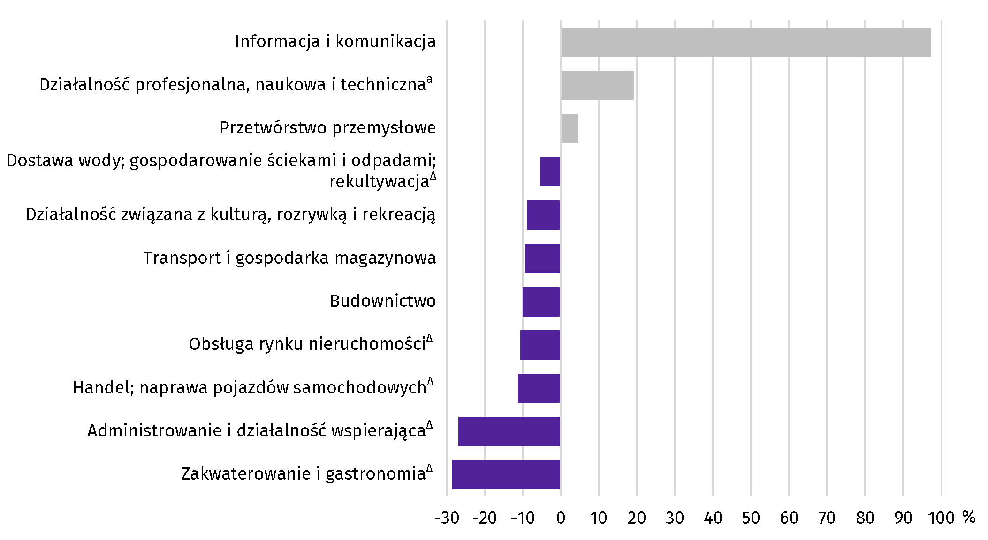
a Nie obejmuje działów: Badania naukowe i prace rozwojowe oraz Działalność weterynaryjna.
W porównaniu z marcem 2026 r. płace wzrosły m.in. w: informacji i komunikacji (o 30,7%), działalności profesjonalnej, naukowej i technicznej (o 12,1%), budownictwie (o 2,0%), dostawie wody; gospodarowaniu ściekami i odpadami; rekultywacji (o 0,8%), transporcie i gospodarce magazynowej (o 0,2%) oraz administrowaniu i działalności wspierającej (o 0,1%). Obniżyły się natomiast m.in. w: obsłudze rynku nieruchomości (o 2,6%), handlu; naprawie pojazdów samochodowych (o 2,4%), działalności związanej z kulturą, rozrywką i rekreacją (o 1,5%), przetwórstwie przemysłowym (o 0,8%) oraz zakwaterowaniu i gastronomii (o 0,6%).
Od stycznia do kwietnia 2026 r. przeciętne miesięczne wynagrodzenie brutto w sektorze przedsiębiorstw wyniosło 7908,40 zł i było o 5,4% wyższe (w Polsce o 5,9%) niż w analogicznym okresie 2025 r. Niemal we wszystkich sekcjach sektora przedsiębiorstw odnotowano wzrost płac, w tym istotny dotyczył dostawy wody; gospodarowania ściekami i odpadami; rekultywacji (o 8,2%).

Dynamika przeciętnego miesięcznego wynagrodzenia brutto w sektorze przedsiębiorstw
(przeciętna miesięczna 2021=100)
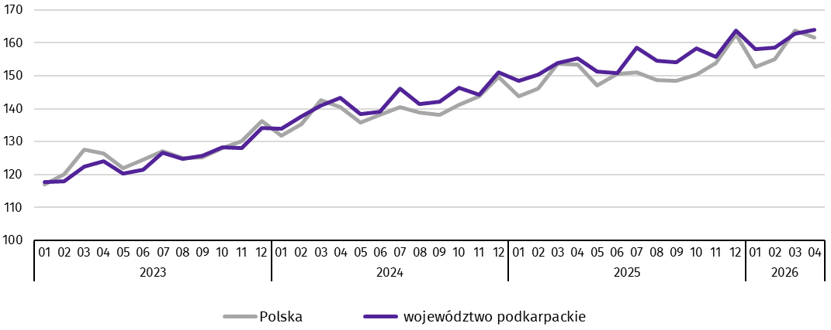

Rolnictwo
Na rynku rolnym w kwietniu 2026 r. przeciętne ceny skupu żywca wołowego były wyższe niż przed rokiem, natomiast niższe były ceny skupu zbóż, ziemniaków, żywca wieprzowego, drobiowego i mleka. W porównaniu z marcem br. wyższa była cena skupu żyta, żywca wołowego i wieprzowego. W obrocie targowiskowym ceny były niższe niż w kwietniu 2025 r., a w odniesieniu do marca br. więcej płacono za pszenicę i żyto. Wskaźnik opłacalności tuczu trzody chlewnej był niższy zarówno od notowanego przed rokiem, jak i przed miesiącem.
W kwietniu 2026 r. średnia temperatura powietrza wyniosła 8,5°C i była niższa o 0,6°C od średniej z lat 1991–2020, przy czym maksymalna temperatura wyniosła 20,5°C, a minimalna -3,2°C. Średnia suma opadów atmosferycznych (19,6 mm) stanowiła 43% normy z wielolecia. Odnotowano 8 dni z opadami.
Warunki agrometeorologiczne w kwietniu br. były na ogół niekorzystne dla rolnictwa. Występujące w ciągu miesiąca chłodne dni z niewielkimi opadami deszczu i nocnymi spadkami temperatury przy gruncie (lokalnie poniżej -5°C), spowalniały tempo wzrostu i rozwoju roślin. Przymrozki spowodowały straty w uprawach sadowniczych zwłaszcza brzoskwiń, śliw i czereśni odmian wczesnych.
- Skup zbóżª
Wyszczególnienie | 07 2025–04 2026 |  | 04 2026
Wyszczególnienie | w tonach | analogiczny okres roku  poprzedniego=100 | w tonach | 04 2025=100 | 03 2026=100
Ziarno zbóż podstawowych^{b} | 211 196 | 117,0 | 11 885 | 167,0 | 64,8
w tym:
pszenica | 185 330 | 119,9 | 10 602 | 165,1 | 62,5
żyto | 3 855 | 104,4 | 299 | 200,1 | 250,1
a W okresie styczeń-kwiecień 2026 r. bez skupu realizowanego przez osoby fizyczne. b Obejmuje: pszenicę, żyto, jęczmień, owies, pszenżyto; łącznie z mieszankami zbożowymi, bez ziarna siewnego.
Skup zbóż podstawowych (z mieszankami zbożowymi bez ziarna siewnego) w okresie lipiec 2025 r. – kwiecień 2026 r. wyniósł 211,2 tys. ton i był o 17,0% większy niż w okresie lipiec 2024 r. – kwiecień 2025 r. Skup pszenicy w tym okresie był większy (o 19,9%) i większy był skup żyta (o 4,4%).
W kwietniu 2026 r. skup zbóż podstawowych (z mieszankami zbożowymi bez ziarna siewnego) był większy (o 67,0%) niż przed rokiem. Większe niż przed rokiem były dostawy do skupu pszenicy (o 65,1%) i żyta (2-krotnie). W skali miesiąca odnotowano spadek (o 35,2%) dostaw do skupu zbóż podstawowych (z mieszankami zbożowymi bez ziarna siewnego), w tym mniej skupiono pszenicy (o 37,5%), a skup żyta był ponad 2-krotnie większy.
- Skup podstawowych produktów zwierzęcychª
Wyszczególnienie | 01–04 2026 |  | 04 2026
Wyszczególnienie | w tonach | 01–04 2025=100 | w tonach | 04 2025=100 | 03 2026=100
Żywiec rzeźny^{b} | 10 414 | 104,7 | 2 508 | 96,0 | 86,0
w tym:
bydło (bez cieląt) | 557 | 85,2 | 154 | 83,8 | 99,8
trzoda chlewna | 5 437 | 103,8 | 1 160 | 99,0 | 69,4
drób | 4 389 | 109,0 | 1 185 | 94,6 | 108,8
Mleko^{c} | 28 335 | 96,3 | 7 223 | 96,0 | 92,7
a Bez skupu realizowanego przez osoby fizyczne. b Obejmuje: bydło, cielęta, trzodę chlewną, owce, konie i drób; w wadze żywej. c W tysiącach litrów.
Skup żywca rzeźnego w wadze żywej w kwietniu 2026 r. wyniósł 2,5 tys. ton (o 4,0% mniej niż przed rokiem). Mniejsze były dostawy do skupu bydła (o 16,2%), drobiu (o 5,4%) i trzody chlewnej (o 1,0%). W skali miesiąca odnotowano spadek skupu żywca rzeźnego w wadze żywej (o 14,0%), o czym zadecydował mniejszy skup trzody chlewnej (o 30,6%) i bydła (o 0,2%). Skup drobiu był o 8,8% wyższy.
Skup mleka w kwietniu 2026 r. był niższy w porównaniu z analogicznym miesiącem 2025 r. (o 4,0%) i niższy w odniesieniu do marca br. (o 7,3%).
- Przeciętne ceny podstawowych produktów rolnych
Wyszczególnienie | Ceny w skupie |  |  |  |  | Ceny wolnorynkowe
Wyszczególnienie | 04 2026 |  |  | 01–04 2026 |  | 04 2026
Wyszczególnienie | zł | 04  2025=100 | 03  2026=100 | zł | 01–04  2025=100 | zł | 04  2025=100 | 03  2026=100
Ziarno zbóżª za 1 dt:
pszenica | 70,45 | 83,2 | 99,3 | 71,96 | 82,8 | 107,14 | 90,8 | 100,1
żyto | 55,89 | 92,1 | 106,0 | 55,74 | 85,5 | 95,40 | 91,2 | 106,0
Ziemniaki^{b} za 1 dt | 52,21 | 41,7 | 72,9 | 70,85 | 70,1 | 155,00 | 69,7 | 95,6
Żywiec rzeźny za 1 kg wagi żywej, w tym:
bydło (bez cieląt) | 14,46 | 125,0 | 102,4 | 14,61 | 128,8 | . | . | .
trzoda chlewna | 5,93 | 86,1 | 101,5 | 5,45 | 90,1 | . | . | .
drób | 6,12 | 89,2 | 82,1 | 6,60 | 102,5 | . | . | .
Mleko za 1 l | 1,83 | 82,8 | 98,4 | 1,85 | 83,7 | . | . | .
a W skupie bez ziarna siewnego. b Na targowiskach – jadalne późne.
W kwietniu 2026 r. ceny skupu zbóż podstawowych (łącznie z paszowymi bez ziarna siewnego) wyniosły 68,95 zł za 1 dt i były niższe niż przed rokiem (o 16,9%) i niższe (o 1,2%) niż przed miesiącem.
Cena pszenicy dostarczonej do skupu przez producentów z województwa podkarpackiego była niższa w skali roku (o 16,8%) i niższa niż w marcu br. (o 0,7%). Cena skupu żyta była niższa w porównaniu z ceną sprzed roku (o 7,9%), a wyższa w odniesieniu do ceny sprzed miesiąca (o 6,0%). W obrocie targowiskowym w skali roku niższa była cena pszenicy (o 9,2%) i niższa cena żyta (o 8,8%). W odniesieniu do marca br. cena pszenicy była nieznacznie wyższa (o 0,1%) i wyższa była cena żyta o (6,0%).

Przeciętne ceny skupu zbóż
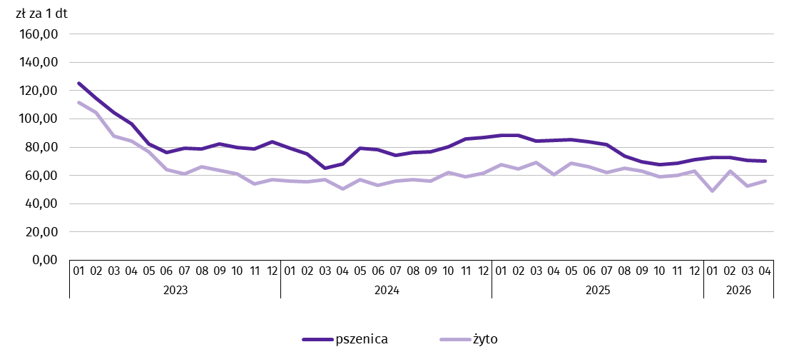
Za 1 dt ziemniaków w skupie w kwietniu 2026 r. płacono średnio 52,21 zł (o 58,3% mniej niż przed rokiem i o 27,1% mniej niż w marcu br.). Przeciętna cena ziemniaków jadalnych na targowiskach wyniosła 155,00 zł za 1 dt i była niższa w skali roku (o 30,3%) i niższa niż w marcu br. (o 4,4%).
Ceny skupu żywca wieprzowego były niższe w porównaniu z cenami sprzed roku (o 13,9%), a wyższe w porównaniu z marcem br. (o 1,5%). W kwietniu 2026 r. cena 1 kg żywca wieprzowego w skupie wyniosła 5,93 zł i równoważyła wartość 6,2 kg żyta na targowiskach (wobec 6,5 kg w marcu br. i 6,6 kg przed rokiem).
W kwietniu 2026 r. średnia cena skupu 1 kg żywca drobiowego wyniosła 6,12 zł i była niższa niż przed rokiem (o 10,8%), i niższa w odniesieniu do marca br. (o 17,9%).

Przeciętne ceny skupu żywca i mleka
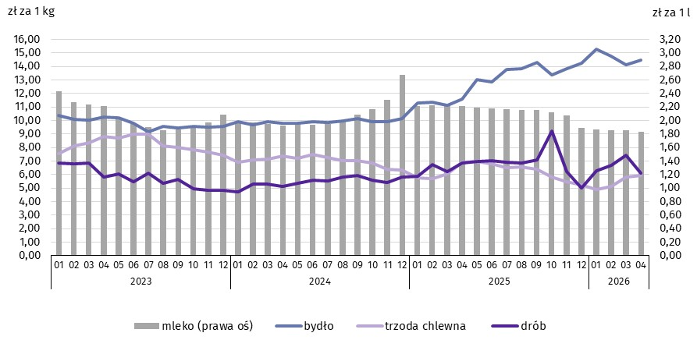
Ceny skupu żywca wołowego wzrosły w skali roku, jak i w skali miesiąca. Za 1 kg żywca wołowego w kwietniu 2026 r. płacono 14,46 zł (o 25,0% więcej niż w kwietniu 2025 r.). W porównaniu z marcem br. średnia cena skupu żywca wołowego była wyższa o 2,4%.
W kwietniu 2026 r. ceny skupu mleka były niższe niż przed rokiem (o 17,2%) i niższe w odniesieniu do marca br. (o 1,6%).

Przemysł i budownictwo
W kwietniu 2026 r. odnotowano wzrost produkcji sprzedanej przemysłu w ujęciu rocznym. Wzrosła również w skali roku produkcja sprzedana budownictwa oraz produkcja budowlano-montażowa.
Produkcja sprzedana przemysłu w kwietniu 2026 r. osiągnęła wartość (w cenach bieżących) 8925,6 mln zł i była (w cenach stałych) wyższa o 10,2% niż w kwietniu 2025 r., kiedy notowano wzrost o 11,7%. W Polsce produkcja wzrosła o 3,1% w skali roku, a zmalała o 7,4% w ujęciu miesięcznym. Udział produkcji sprzedanej przemysłu w województwie podkarpackim stanowił 4,4% przychodów krajowych.
W przetwórstwie przemysłowym w odniesieniu do kwietnia 2025 r., produkcja wzrosła o 10,0%, a w dostawie wody; gospodarowaniu ściekami i odpadami; rekultywacji o 2,1%.

Dynamika produkcji sprzedanej przemysłu (ceny stałe; przeciętna miesięczna 2021=100)
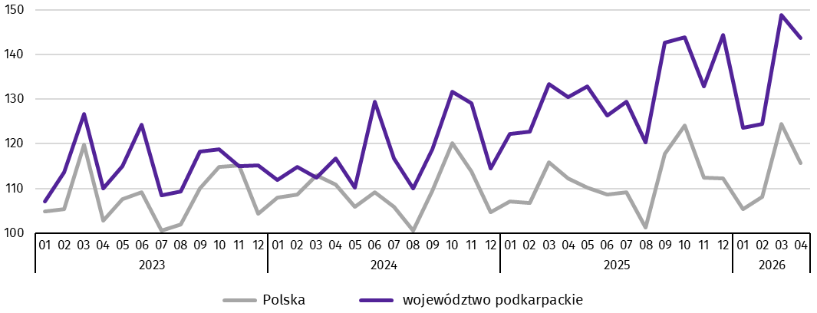
W kwietniu 2026 r. wyższy poziom produkcji sprzedanej niż w kwietniu 2025 r. odnotowano w 19 działach przemysłu (spośród 29 występujących w województwie). Uwzględniając działy o znaczącym udziale w produkcji sprzedanej przemysłu, wzrosty w stosunku rocznym dotyczyły m.in. produkcji: wyrobów z metali (o 18,6%), pozostałego sprzętu transportowego (o 13,6%), metali (o 12,0%), maszyn i urządzeń (o 8,3%), wyrobów z gumy i tworzyw sztucznych (o 8,2%), chemikaliów i wyrobów chemicznych (o 5,2%) oraz wyrobów z pozostałych mineralnych surowców niemetalicznych (o 4,5%). Spadki natomiast wystąpiły m.in. w produkcji: wyrobów z drewna, korka, słomy i wikliny (o 14,2%), pojazdów samochodowych, przyczep i naczep (o 9,0%) oraz artykułów spożywczych (o 7,9%).
- Dynamika (w cenach stałych) i struktura (w cenach bieżących) produkcji sprzedanej przemysłu
Wyszczególnienie | 04 2026 | 01–04 2026
Wyszczególnienie | analogiczny okres roku poprzedniego=100 |  | w odsetkach
Ogółem | 110,2 | 105,8 | 100,0
w tym:
Przetwórstwo przemysłowe | 110,0 | 105,1 | 94,2
w tym produkcja:
artykułów spożywczych | 92,1 | 98,5 | 6,7
wyrobów z drewna, korka, słomy i wikliny∆ | 85,8 | 87,2 | 5,3
chemikaliów i wyrobów chemicznych | 105,2 | 99,7 | 4,3
wyrobów z gumy i tworzyw sztucznych | 108,2 | 102,6 | 9,7
wyrobów z pozostałych mineralnych surowców niemetalicznych | 104,5 | 96,3 | 3,1
metali | 112,0 | 118,1 | 5,7
wyrobów z metali∆ | 118,6 | 102,3 | 12,4
maszyn i urządzeń∆ | 108,3 | 106,1 | 4,2
pojazdów samochodowych, przyczep i naczep∆ | 91,0 | 94,4 | 7,7
pozostałego sprzętu transportowego | 113,6 | 117,4 | 11,0
Dostawa wody; gospodarowanie ściekami i odpadami; rekultywacja∆ | 102,1 | 96,5 | 2,5
W porównaniu z marcem 2026 r. odnotowano spadek produkcji – o 3,5%. W przetwórstwie przemysłowym produkcja zmalała o 3,8%, natomiast w dostawie wody; gospodarowaniu ściekami i odpadami; rekultywacji wzrosła o 1,1%.
Wydajność pracy w przemyśle, mierzona produkcją sprzedaną na jednego zatrudnionego, w kwietniu 2026 r. wyniosła (w cenach bieżących) 66,8 tys. zł i była wyższa, licząc w cenach stałych, o 11,2% w odniesieniu do kwietnia 2025 r., przy spadku przeciętnego zatrudnienia (o 1,0%) oraz wzroście przeciętnych wynagrodzeń (o 6,2%).
Od stycznia do kwietnia 2026 r. produkcja sprzedana przemysłu wyniosła 33 216,3 mln zł i była o 5,8% wyższa niż w analogicznym okresie 2025 r. (w kraju wzrost o 3,0%). Zwiększenie produkcji sprzedanej odnotowano w 16 działach przemysłu, w tym w przedsiębiorstwach związanych z produkcją: metali (o 18,1%), pozostałego sprzętu transportowego (o 17,4%), maszyn i urządzeń (o 6,1%), wyrobów z gumy i tworzyw sztucznych (o 2,6%) oraz wyrobów z metali (o 2,3%). Natomiast zmniejszenie produkcji dotyczyło m.in. przedsiębiorstw mających związek z produkcją: wyrobów z drewna, korka, słomy i wikliny (o 12,8%), pojazdów samochodowych, przyczep i naczep (o 5,6%), wyrobów z pozostałych mineralnych surowców niemetalicznych (o 3,7%), artykułów spożywczych (o 1,5%) oraz chemikaliów i wyrobów chemicznych (o 0,3%).
Produkcja sprzedana budownictwa (w cenach bieżących) w kwietniu 2026 r. wyniosła 1087,3 mln zł. Była wyższa niż w kwietniu 2025 r. (o 12,1%) oraz wyższa niż w marcu 2026 r. (o 8,7%). Od początku roku produkcja sprzedana przedsiębiorstw budowlanych osiągnęła wartość 3546,6 mln zł i w porównaniu z analogicznym okresem 2025 r. zmalała o 0,2%.
W przeliczeniu na 1 zatrudnionego produkcja sprzedana budownictwa, w kwietniu 2026 r. ukształtowała się na poziomie 57,4 tys. zł i była o 9,2% wyższa niż w kwietniu 2025 r., przy przeciętnym zatrudnieniu wyższym o 2,6% oraz wzroście przeciętnych wynagrodzeń o 1,0%.
Sprzedaż produkcji budowlano-montażowej (stanowiącej ponad 53% przychodów ogółem osiągniętych przez jednostki w sekcji budownictwo), zrealizowana w kwietniu 2026 r. wyniosła 580,3 mln zł i była wyższa o 3,8% od uzyskanej w kwietniu 2025 r., kiedy notowano wzrost o 6,8%. Wzrost produkcji budowlano-montażowej w ujęciu rocznym wystąpił w podmiotach realizujących głównie roboty budowlane specjalistyczne (o 22,6%) oraz w jednostkach, w których podstawowym rodzajem działalności jest budowa budynków (o 17,4%). Spadek natomiast odnotowano w podmiotach specjalizujących się w budowie obiektów inżynierii lądowej i wodnej (o 23,2%).
- Dynamika i struktura (w cenach bieżących) produkcji budowlano-montażowej
Wyszczególnienie | 04 2026 | 01–04 2026
Wyszczególnienie | analogiczny okres roku poprzedniego=100 |  | w odsetkach
Ogółem | 103,8 | 100,0 | 100,0
Budowa budynków∆ | 117,4 | 116,2 | 31,1
Budowa obiektów inżynierii lądowej i wodnej∆ | 76,8 | 74,4 | 26,5
Roboty budowlane specjalistyczne | 122,6 | 112,8 | 42,4
W porównaniu z marcem 2026 r. sprzedaż produkcji budowlano-montażowej była wyższa o 5,6%. Produkcja budowlano-montażowa wzrosła w podmiotach specjalizujących się w budowie obiektów inżynierii lądowej i wodnej (o 17,6%) oraz w jednostkach, w których podstawowym rodzajem działalności jest budowa budynków (o 8,1%), a zmalała w podmiotach realizujących głównie roboty budowlane specjalistyczne (o 3,3%).
W okresie styczeń–kwiecień 2026 r. produkcja budowlano-montażowa wyniosła 1891,5 mln zł i pozostała na zbliżonym poziomie względem analogicznego okresu 2025 r. Wzrost odnotowano w jednostkach, w których podstawowym rodzajem działalności jest budowa budynków oraz w podmiotach realizujących głównie roboty budowlane specjalistyczne. Spadek natomiast wystąpił w podmiotach specjalizujących się w budowie obiektów inżynierii lądowej i wodnej.

Budownictwo mieszkaniowe
W kwietniu 2026 r., w porównaniu z analogicznym okresem 2025 r., wzrosła liczba mieszkań których budowę rozpoczęto (o 74,0%) oraz mieszkań na realizację których wydano pozwolenia lub dokonano zgłoszenia z projektem budowlanym (o 30,2%). Spadła natomiast liczba mieszkań oddanych do użytkowania (o 5,0%).
Według wstępnych danych, w kwietniu 2026 r. przekazano do użytkowania 880 mieszkań o łącznej powierzchni 81,4 tys. m². Liczba nowo wybudowanych mieszkań, w porównaniu z kwietniem 2025 r., zmniejszyła się o 46 lokali. W kwietniu 2026 r. w budownictwie przeznaczonym na sprzedaż lub wynajem przekazano 504 mieszkania (o 74 mniej niż w kwietniu 2025 r.), a w budownictwie indywidualnym oddano do użytkowania 376 mieszkań (o 28 więcej niż w kwietniu 2025 r.). W pozostałych formach budownictwa nie odnotowano efektów.
W kwietniu 2026 r. udział województwa podkarpackiego wśród mieszkań oddanych do użytkowania w kraju wyniósł 5,7% i był o 0,8 p.proc. wyższy niż w marcu br.
- Liczba mieszkań oddanych do użytkowania w okresie styczeń–kwiecień 2026 r.
Wyszczególnienie | Mieszkania oddane do użytkowania |  |  | Przeciętna  powierzchnia  użytkowa  1 mieszkania w m²
Wyszczególnienie | w liczbach  bezwzględnych | w odsetkach | 01–04 2025=100 | Przeciętna  powierzchnia  użytkowa  1 mieszkania w m²
Ogółem | 2883 | 100,0 | 93,8 | 101,5
Indywidualne | 1533 | 53,2 | 104,9 | 139,2
Przeznaczone na sprzedaż lub wynajem | 1322 | 45,8 | 87,8 | 58,9
Społeczne czynszowe | 28 | 1,0 | 26,2 | 46,4

Dynamika mieszkań oddanych do użytkowania (analogiczny okres 2021=100)
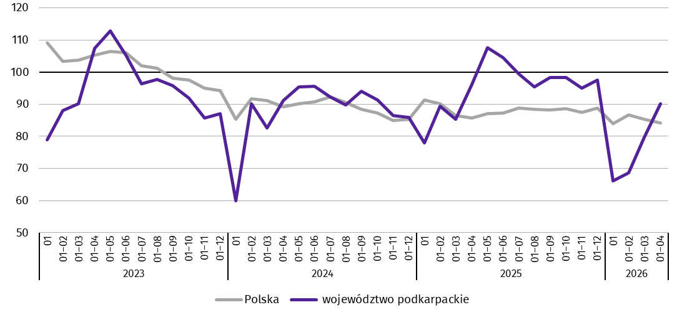
W okresie styczeń–kwiecień 2026 r. oddano do użytkowania 2883 mieszkania, tj. o 191 lokali mniej niż w analogicznym okresie ub. roku. W budownictwie indywidualnym przekazano o 71 mieszkań więcej niż przed rokiem, natomiast w budownictwie przeznaczonym na sprzedaż lub wynajem oddano do użytkowania o 183 mieszkania mniej niż przed rokiem, a w społecznym czynszowym o 79 mniej.
Przeciętna powierzchnia użytkowa mieszkania przekazanego do użytkowania w okresie styczeń–kwiecień 2026 r. wyniosła 101,5 m², z tego w budownictwie indywidualnym – 139,2 m², w przeznaczonym na sprzedaż lub wynajem – 58,9 m², a w społecznym czynszowym – 46,4 m².
W okresie styczeń–kwiecień 2026 r. mieszkania o największej przeciętnej powierzchni użytkowej wybudowano w powiecie sanockim (157,6 m²), następnie w leżajskim (150,1 m²) oraz strzyżowskim (143,7 m²). Najmniejsze natomiast wybudowano w Rzeszowie (64,2 m²), a w dalszej kolejności w Krośnie i powiecie ropczycko-sędziszowskim (odpowiednio 76,0 m² i 98,4 m²).
W przekroju terytorialnym najwięcej mieszkań oddano do użytkowania w Rzeszowie (970), następnie w powiecie rzeszowskim (440) oraz mieleckim (186).
- Mieszkania oddane do użytkowania według powiatów w okresie styczeń–kwiecień 2026 r.
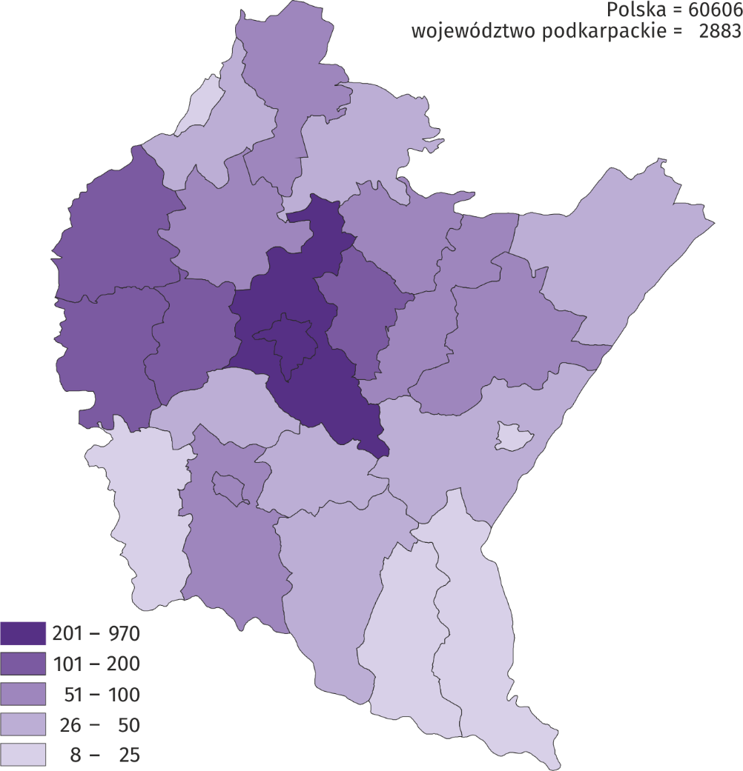
W okresie styczeń–kwiecień 2026 r. wzrost liczby mieszkań oddanych do użytkowania w odniesieniu do analogicznego okresu 2025 r. odnotowano w dwunastu powiatach, w tym największy w powiecie łańcuckim (o 59,0%), następnie w ropczycko-sędziszowskim (o 41,1%) oraz krośnieńskim (o 32,4%). Spadek liczby mieszkań oddanych do użytkowania wystąpił w dwunastu powiatach, w tym największy w Przemyślu (o 85,0%), następnie w powiecie sanockim (o 75,4%) oraz leskim (o 73,3%). W powiecie bieszczadzkim liczba mieszkań oddanych do użytkowania utrzymała się na poziomie sprzed roku.
W kwietniu 2026 r. liczba mieszkań, na realizację których wydano pozwolenia lub dokonano zgłoszenia z projektem budowlanym wyniosła 1620 (w analogicznym miesiącu 2025 r. – 1244), z tego: w budownictwie przeznaczonym na sprzedaż lub wynajem – 1088, indywidualnym – 488, komunalnym – 30 oraz w zakładowym – 14.
W badanym miesiącu rozpoczęto budowę 1289 mieszkań (w analogicznym miesiącu 2025 r. – 741), z tego: w budownictwie przeznaczonym na sprzedaż lub wynajem – 591, w indywidualnym – 572, a w społecznym czynszowym 126.
- Liczba mieszkań, na realizację których uzyskano pozwolenia lub dokonano zgłoszenia z projektem budowlanym i mieszkań, których budowę rozpoczęto w okresie styczeń–kwiecień 2026 r.
Wyszczególnienie | Mieszkania, na budowę których wydano pozwolenia lub dokonano zgłoszenia z projektem budowlanym |  |  | Mieszkania, których budowę rozpoczęto
Wyszczególnienie | w liczbach bezwzględnych | w odsetkach | 01–04 2025 =100 | w liczbach bezwzględnych | w odsetkach | 01–04 2025 =100
Ogółem | 4900 | 100,0 | 128,5 | 3428 | 100,0 | 112,5
Indywidualne | 1750 | 35,7 | 102,7 | 1609 | 46,9 | 100,5
Przeznaczone na sprzedaż lub wynajem | 3104 | 63,3 | 145,5 | 1693 | 49,4 | 122,1
Komunalne | 32 | 0,7 | . | - | . | .
Społeczne czynszowe | - | . | . | 126 | 3,7 | 210,0
Zakładowe | 14 | 0,3 | . | - | . | .

Rynek wewnętrzny
W kwietniu 2026 r. w skali roku zmniejszyła się sprzedaż detaliczna (w cenach bieżących). Wyższa natomiast była sprzedaż hurtowa w jednostkach handlowych oraz w jednostkach handlu hurtowego.
Sprzedaż detaliczna zrealizowana przez przedsiębiorstwa handlowe i niehandlowe, w kwietniu 2026 r. zmalała o 3,3% w porównaniu z kwietniem 2025 r., kiedy notowano wzrost o 5,9%. W porównaniu z poprzednim miesiącem sprzedaż detaliczna obniżyła się o 3,3%.
Spadek sprzedaży detalicznej w odniesieniu do kwietnia 2025 r. wystąpił m.in. w pozostałej sprzedaży detalicznej w niewyspecjalizowanych sklepach (o 7,2%) oraz w sprzedaży żywności, napojów i wyrobów tytoniowych (o 5,8%). Łączny udział tych dwóch grup w strukturze sprzedaży detalicznej wyniósł 40,1% i w stosunku do kwietnia 2025 r. zmniejszył się o 1,2 p.proc. Wzrost natomiast odnotowano w jednostkach zgrupowanych w kategorii pozostałe (o 14,3%) oraz w podmiotach zajmujących się sprzedażą zarówno mebli, sprzętu RTV i AGD (o 5,1%), jak również tekstyliów, odzieży i obuwia (o 4,2%), a także pojazdów samochodowych, motocykli i części (o 3,3%).
- Dynamika i struktura (w cenach bieżących) sprzedaży detalicznej
Wyszczególnienie | 04 2026 | 01–04 2026
Wyszczególnienie | analogiczny okres roku poprzedniego=100 |  | w odsetkach
Ogółemª | 96,7 | 97,1 | 100,0
w tym:
pojazdy samochodowe, motocykle, części | 103,3 | 83,9 | 10,7
pozostała sprzedaż detaliczna w niewyspecjalizowanych sklepach | 92,8 | 94,4 | 7,2
żywność, napoje i wyroby tytoniowe | 94,2 | 98,9 | 33,9
tekstylia, odzież, obuwie | 104,2 | 97,7 | 2,6
meble, RTV, AGD | 105,1 | 102,7 | 5,1
pozostałe | 114,3 | 115,4 | 22,8
a Grupowania przedsiębiorstw dokonano na podstawie Polskiej Klasyfikacji Działalności – PKD 2007, zaliczając przedsiębiorstwo do określonej kategorii według przeważającego rodzaju działalności, zgodnie z aktualnym w omawianym okresie stanem organizacyjnym. Odnotowane zmiany (wzrost/spadek) sprzedaży detalicznej w poszczególnych grupach rodzajów działalności przedsiębiorstw mogą zatem również wynikać ze zmiany przeważającego rodzaju działalności przedsiębiorstwa oraz zmian organizacyjnych. Nie ma to wpływu na dynamikę sprzedaży detalicznej ogółem.
W porównaniu z poprzednim miesiącem spadek sprzedaży detalicznej odnotowały jednostki zaklasyfikowane do grup: pojazdy samochodowe, motocykle, części (o 25,3%), pozostała sprzedaż detaliczna w niewyspecjalizowanych sklepach (o 11,6%), pozostałe (o 5,2%) oraz żywność, napoje i wyroby tytoniowe (o 1,3%). Wzrost sprzedaży detalicznej wykazały natomiast m.in. jednostki prowadzące sprzedaż tekstyliów, odzieży i obuwia (o 35,9%) oraz mebli, sprzętu RTV i AGD (o 1,7%).
W okresie styczeń–kwiecień br. sprzedaż detaliczna była o 2,9% niższa w porównaniu z analogicznym okresem ubiegłego roku (przed rokiem odnotowano wzrost o 5,5%). Znaczący spadek sprzedaży wykazały jednostki handlujące pojazdami samochodowymi, motocyklami i częściami (o 16,1%), istotny natomiast wzrost odnotowano w jednostkach zgrupowanych w kategorii pozostałe (o 15,4%).
Sprzedaż hurtowa (w cenach bieżących) w przedsiębiorstwach handlowych, w kwietniu 2026 r. była wyższa o 25,3% w odniesieniu do analogicznego miesiąca ubiegłego roku oraz niższa o 5,6% w porównaniu z poprzednim miesiącem. Natomiast sprzedaż realizowana przez przedsiębiorstwa handlu hurtowego ukształtowała się na poziomie wyższym o 24,2% niż przed rokiem oraz niższym o 5,6% niż przed miesiącem.
W okresie czterech miesięcy 2026 r., w porównaniu z analogicznym okresem 2025 r. sprzedaż hurtowa w przedsiębiorstwach handlowych była wyższa o 13,4%, a w przedsiębiorstwach handlu hurtowego o 11,3%.

Wyniki finansowe przedsiębiorstw
W 1 kwartale 2026 r. wyniki finansowe 745 badanych przedsiębiorstw były mniej korzystne niż uzyskane w analogicznym okresie 2025 r. Niższe były wskaźniki rentowności: sprzedaży brutto, obrotu brutto oraz netto. Obniżył się również wskaźnik płynności finansowej II stopnia, natomiast wyższy był wskaźnik płynności finansowej I stopnia.
Przychody z całokształtu działalności osiągnięte w 1 kwartale 2026 r. były wyższe o 3,4% niż przed rokiem, a koszty uzyskania tych przychodów wzrosły o 4,7%, co skutkowało pogorszeniem wskaźnika poziomu kosztów oraz spadkiem wyniku finansowego brutto.
- Przychody, koszty oraz wyniki finansowe podmiotów objętych badaniem
Wyszczególnienie | 01–03 2025 | 01–03 2026
Wyszczególnienie | w mln zł
Przychody z całokształtu działalności | 40 918,7 | 42 315,4
w tym przychody ze sprzedaży produktów i towarów | 39 741,8 | 41 166,9
Koszty uzyskania przychodów z całokształtu działalności | 38 468,5 | 40 291,0
w tym koszt własny sprzedanych produktów oraz wartość sprzedanych towarów | 37 641,9 | 39 166,8
Wynik na sprzedaży produktów i towarów | 2 099,9 | 2 000,1
Wynik na pozostałej działalności operacyjnej | 247,5 | 139,9
Wynik na operacjach finansowych | 102,8 | -115,4
Wynik finansowy brutto | 2 450,2 | 2 024,5
Wynik finansowy netto | 2 144,2 | 1 719,6
zysk netto | 2 465,2 | 2 224,0
strata netto | 320,9 | 504,4
Wyższe niż w 1 kwartale 2025 r. były zarówno przychody netto ze sprzedaży produktów i towarów (o 3,6%), jak i koszty tej działalności (o 4,1%). Wzrosty przychodów netto ze sprzedaży produktów i towarów odnotowano m.in. w budownictwie (o 7,1%), przetwórstwie przemysłowym (o 6,0%) oraz w handlu; naprawie pojazdów samochodowych (o 4,2%). Natomiast spadek wystąpił m.in. w transporcie i gospodarce magazynowej (o 5,7%). Wynik finansowy ze sprzedaży produktów i towarów był o 4,8% niższy niż w analogicznym okresie 2025 r. i wyniósł 2000,1 mln zł. Pozostałe przychody operacyjne były niższe o 2,3% niż przed rokiem, co przy wzroście o 35,2% pozostałych kosztów operacyjnych, wpłynęło na pogorszenie wyniku na pozostałej działalności operacyjnej, który osiągnął wartość 139,9 mln zł. Niższe w stosunku do 1 kwartału 2025 r. przychody finansowe (o 2,5%), przy wzroście kosztów finansowych (o 36,4%), spowodowały spadek wyniku na operacjach finansowych do poziomu minus 115,4 mln zł.

Struktura przychodów i kosztów z całokształtu działalności w 1 kwartale 2026 r.
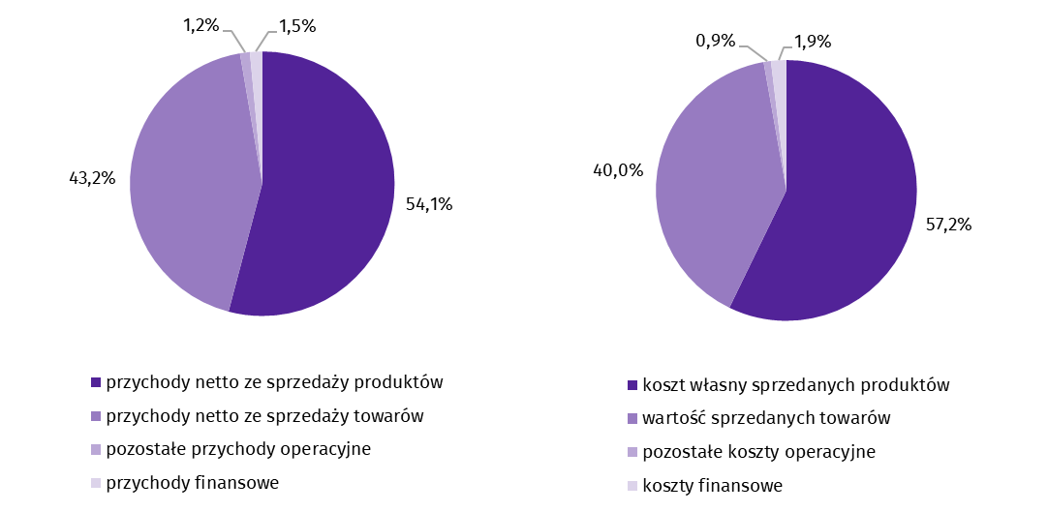
Wynik finansowy brutto w 1 kwartale 2026 r. osiągnął wartość 2024,5 mln zł i był niższy o 17,4% od uzyskanego w analogicznym okresie 2025 r. Obciążenia wyniku finansowego brutto podatkiem dochodowym zmalały w skali roku o 0,4%, do wartości 304,9 mln zł. Zwiększyła się relacja podatku dochodowego od osób prawnych i fizycznych do zysku brutto z 11,0% do 12,0%. Wynik finansowy netto ukształtował się na poziomie 1719,6 mln zł i był niższy o 19,8% w porównaniu z uzyskanym w analogicznym okresie 2025 r. Zysk netto zmniejszył się o 9,8%, a strata była wyższa o 57,2%.
W 1 kwartale 2026 r. zysk netto wykazało 65,9% badanych przedsiębiorstw (przed rokiem 64,9%). Udział przychodów przedsiębiorstw wykazujących zysk netto w ogólnej kwocie przychodów z całokształtu działalności obniżył się z 87,3% do 70,4%. W przetwórstwie przemysłowym zysk netto odnotowało 69,5% przedsiębiorstw (68,5% w 1 kwartale 2025 r.), a udział uzyskanych przez nie przychodów w przychodach wszystkich podmiotów tej sekcji stanowił 74,1% (w 1 kwartale 2025 r. – 87,3%).
- Podstawowe wskaźniki ekonomiczno-finansowe podmiotów objętych badaniem
Wyszczególnienie | 01–03 2025 | 01–03 2026
Wyszczególnienie | w %
Wskaźnik poziomu kosztów | 94,0 | 95,2
Wskaźnik rentowności sprzedaży brutto | 5,3 | 4,9
Wskaźnik rentowności obrotu brutto | 6,0 | 4,8
Wskaźnik rentowności obrotu netto | 5,2 | 4,1
Wskaźnik płynności finansowej I stopnia | 42,5 | 46,0
Wskaźnik płynności finansowej II stopnia | 108,1 | 107,8
W badanych przedsiębiorstwach odnotowano głównie spadki podstawowych wskaźników ekonomiczno-finansowych. W skali roku wskaźnik poziomu kosztów z całokształtu działalności pogorszył się o 1,2 p.proc. Niższy w porównaniu z 1 kwartałem 2025 r. był wskaźnik rentowności sprzedaży brutto (o 0,4 p.proc.) oraz wskaźniki rentowności obrotu brutto i netto (odpowiednio o 1,2 p.proc. i o 1,1 p.proc.). Obniżył się również wskaźnik płynności finansowej II stopnia (o 0,3 p.proc.), natomiast wyższy był wskaźnik płynności finansowej I stopnia (o 3,5 p.proc.).

Wskaźnik rentowności obrotu netto
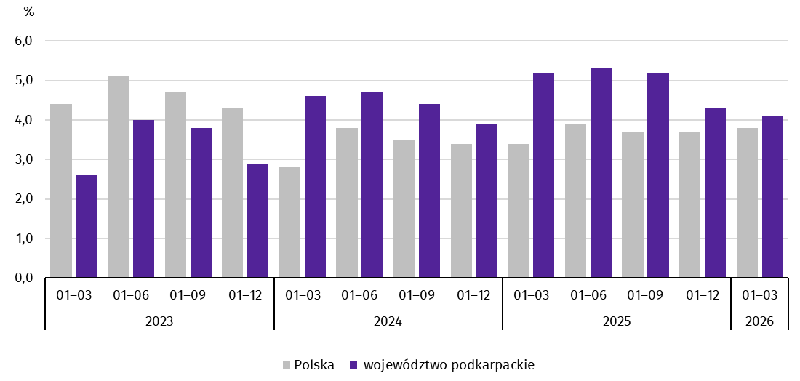
Wartość aktywów obrotowych badanych przedsiębiorstw na koniec marca 2026 r. wyniosła 70 371,7 mln zł i była o 13,1% wyższa niż w analogicznym okresie 2025 r. Wyższą wartość miały: krótkoterminowe rozliczenia międzyokresowe – o 31,1%, inwestycje krótkoterminowe – o 21,1%, zapasy – o 14,1% oraz należności krótkoterminowe – o 5,1%. W rzeczowej strukturze aktywów obrotowych zwiększył się udział inwestycji krótkoterminowych (z 25,0% do 26,8%), krótkoterminowych rozliczeń międzyokresowych (z 4,1% do 4,8%) oraz zapasów (z 32,2% do 32,5%), natomiast obniżył się udział należności krótkoterminowych (z 38,6% do 35,9%). W strukturze zapasów w skali roku zmalał udział towarów (z 24,5% do 21,2%), produktów gotowych (z 13,4% do 11,3%), materiałów (z 31,8% do 30,2%) oraz półproduktów i produktów w toku (z 23,7% do 23,3%).
Aktywa obrotowe finansowane były głównie zobowiązaniami krótkoterminowymi – relacja zobowiązań krótkoterminowych do aktywów obrotowych wyniosła 58,1%, wobec 58,8% na koniec marca 2025 r.
Zobowiązania długo- i krótkoterminowe (bez funduszy specjalnych) na koniec marca 2026 r. wyniosły 50 579,2 mln zł i były o 8,0% wyższe niż w analogicznym okresie 2025 r. Zobowiązania długoterminowe stanowiły 19,1% ogółu zobowiązań (o 2,7 p.proc. mniej niż w marcu 2025 r.). Wartość zobowiązań długoterminowych wyniosła 9 678,3 mln zł i była o 5,2% niższa niż przed rokiem, z tego zobowiązania z tytułu kredytów i pożyczek stanowiły 75,6%. Zobowiązania krótkoterminowe badanych przedsiębiorstw wyniosły 40 901,0 mln zł i w skali roku były wyższe o 11,7%. W strukturze zobowiązań krótkoterminowych zobowiązania z tytułu dostaw i usług stanowiły 49,4%, z tytułu kredytów i pożyczek – 15,7%, a z tytułu podatków, ceł, ubezpieczeń i innych świadczeń – 5,3%.
W strukturze rodzajowej kosztów, gdzie koszty ogółem w 1 kwartale 2026 r. wyniosły 24 415,7 mln zł, zużycie materiałów i energii stanowiło 55,6%, wynagrodzenia – 17,0%, usługi obce – 15,5%, ubezpieczenia społeczne i inne świadczenia – 4,2%, amortyzacja – 3,9%, podatki i opłaty – 2,4%, a pozostałe koszty – 1,3%.

Podmioty gospodarki narodowej
Według stanu na koniec kwietnia 2026 r. w rejestrze REGON wpisanych było 220,0 tys. podmiotów gospodarki narodowej (o 1,9% więcej niż przed rokiem, przed miesiącem 0,1%).
Liczba zarejestrowanych osób fizycznych prowadzących działalność gospodarczą wyniosła 164,2 tys. i w porównaniu z analogicznym okresem 2025 r. była o 1,6% większa. Do rejestru REGON wpisanych było 32,0 tys. spółek, w tym 21 388 spółek handlowych i 10 469 spółek cywilnych. Liczba spółek wzrosła w skali roku o 2,6%, spółek handlowych o 4,3%, natomiast spółek cywilnych zmalała o 0,8%.
Według przewidywanej liczby pracujących zdecydowanie przeważały podmioty o liczbie pracujących do 9 osób (97,0% ogółu podmiotów). Udział podmiotów o przewidywanej liczbie pracujących 10–49 wyniósł 2,4%, a podmioty z liczbą pracujących powyżej 49 stanowiły 0,6% wszystkich podmiotów wpisanych do rejestru REGON. W skali roku liczba podmiotów o liczbie pracujących do 9 osób wzrosła o 4104 (o 2,0%).
W analizowanym okresie największy wzrost liczby podmiotów, w odniesieniu do analogicznego miesiąca roku poprzedniego, odnotowano w sekcjach: administrowanie i działalność wspierająca (o 11,6%), wytwarzanie i zaopatrywanie w energię elektryczną, gaz, parę wodną i gorącą wodę (o 5,3%) oraz opieka zdrowotna i pomoc społeczna (o 5,2%). Spadek odnotowano w sekcjach: handel; naprawa pojazdów samochodowych (o 1,9%) oraz dostawa wody; gospodarowanie ściekami i odpadami; rekultywacją (o 1,8%).
W kwietniu 2026 r. do rejestru REGON wpisano 1191 nowych podmiotów (o 19,3%, mniej niż w poprzednim miesiącu). Wśród nowo zarejestrowanych jednostek przeważały osoby fizyczne prowadzące działalność gospodarczą, których wpisano 954 (o 20,8 % mniej niż w marcu 2026 r.). Liczba nowo zarejestrowanych spółek handlowych była mniejsza o 8,5%, w tym spółek z ograniczoną odpowiedzialnością było mniej o 6,1%.
W kwietniu 2026 r. z rejestru REGON wykreślono 827 podmiotów (o 19,2% mniej niż przed miesiącem), w tym 711 osób fizycznych prowadzących działalność gospodarczą (o 20,7% mniej niż w marcu 2026 r.).

Podmioty gospodarki narodowej nowo zarejestrowane i wyrejestrowane w kwietniu 2026 r.
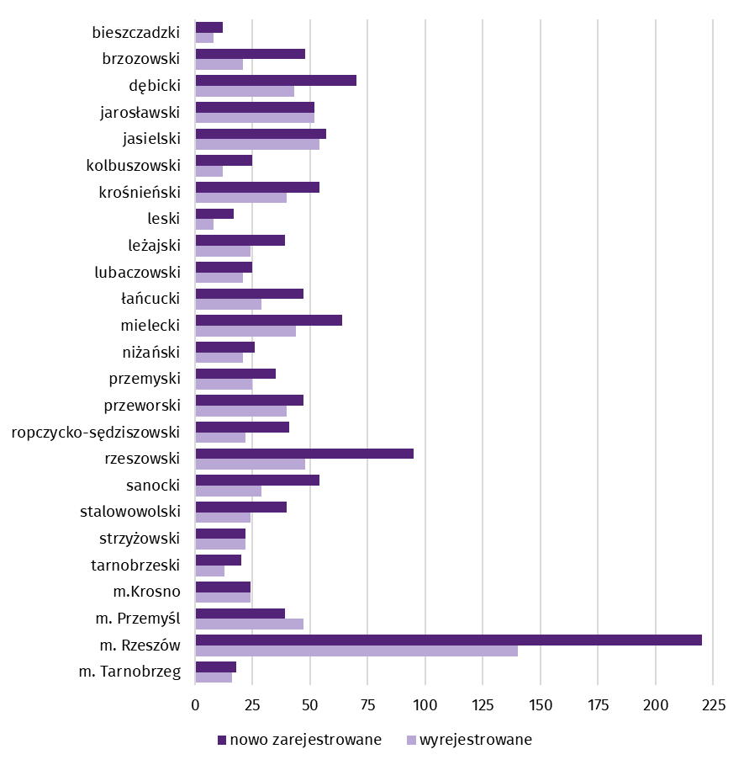
Według stanu na koniec kwietnia 2026 r. w rejestrze REGON 35 276 podmiotów miało zawieszoną działalność (o 0,2% mniej niż przed miesiącem). Zdecydowaną większość (96,8%) stanowiły osoby fizyczne prowadzące działalność gospodarczą (przed miesiącem tyle samo).
- Podmioty gospodarki narodowej z zawieszoną działalnością w kwietniu 2026 r.
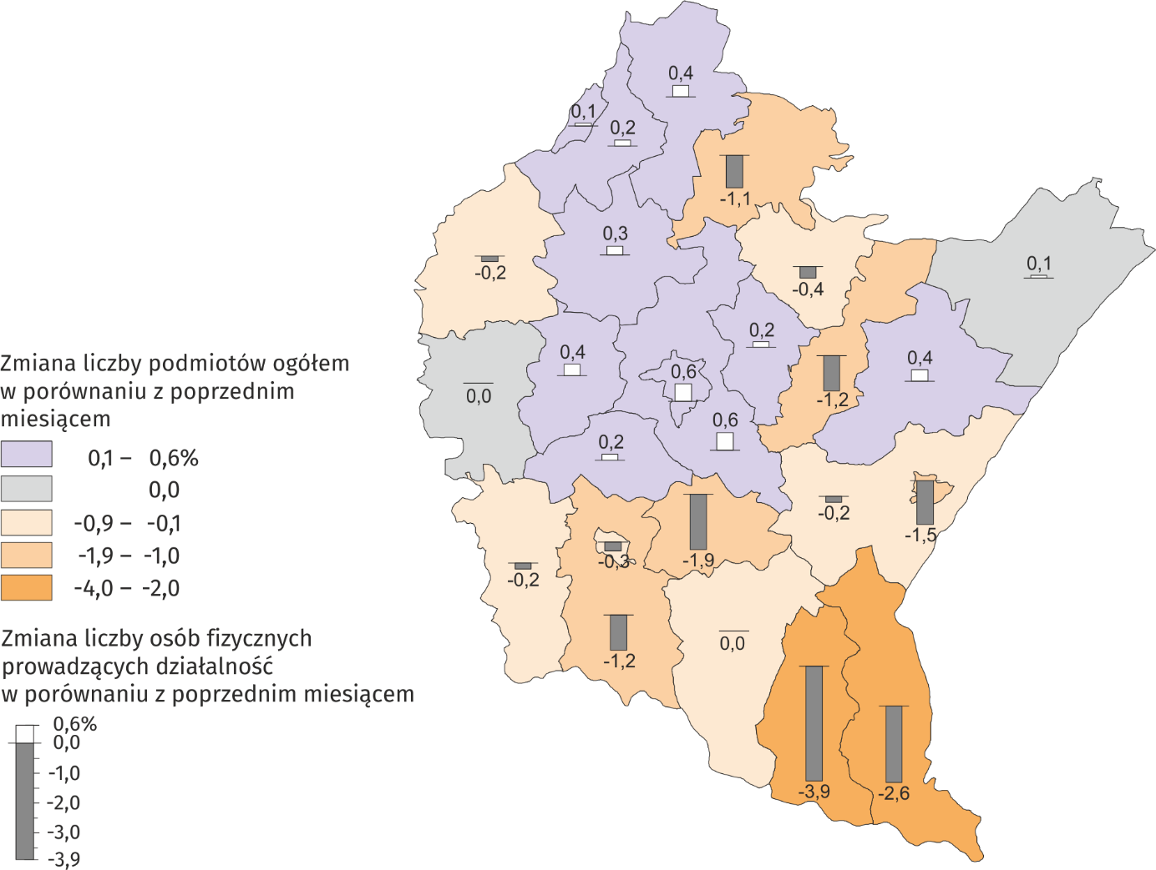

Ruch graniczny na lądowej granicy polsko-ukraińskiej
Na terenie województwa podkarpackiego, według danych Komendy Głównej Straży Granicznej, w kwietniu 2026 r. na lądowej granicy polsko-ukraińskiej odnotowano 829,1 tys. odpraw (o 4,1% mniej niż w analogicznym okresie roku poprzedniego, a o 6,6% więcej niż w marcu 2026 r.), z tego:
– 796,6 tys. cudzoziemców – o 4,6% mniej niż w kwietniu 2025 r., a o 6,7% więcej niż w marcu 2026 r.,
– 32,5 tys. Polaków – o 8,5% więcej niż w kwietniu 2025 r. oraz o 3,5% więcej niż w marcu 2026 r.
Wśród cudzoziemców przekraczających granicę polsko-ukraińską w województwie podkarpackim 95,4% stanowili obywatele Ukrainy.

Ruch graniczny (z Polski i do Polski) na lądowej granicy polsko-ukraińskiej w województwie podkarpackim
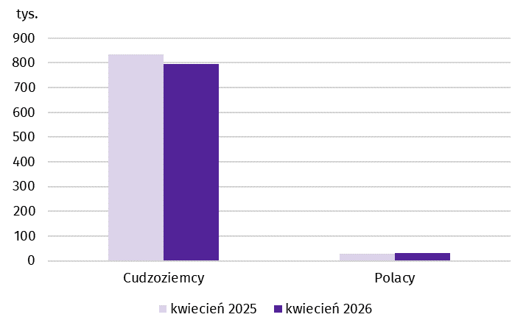
W ramach małego ruchu granicznego (MRG) na granicy polsko-ukraińskiej w województwie podkarpackim w kwietniu 2026 r. odnotowano 34,4 tys. odpraw cudzoziemców (z Polski i do Polski). Dla porównania w kwietniu 2025 r. zarejestrowano 44,8 tys. odpraw, a w marcu 2026 r. Straż Graniczna odnotowała 48,6 tys. odpraw cudzoziemców.

Turystyka
W marcu 2026 r. z noclegów w turystycznych obiektach noclegowych w województwie podkarpackim skorzystało 77,4 tys. turystów (o 0,7% mniej w porównaniu z marcem 2025 r.). Biorąc pod uwagę kraj stałego zamieszkania, z noclegów skorzystało 65,1 tys. turystów krajowych (w marcu 2025 r. – 65,9 tys.) i 12,3 tys. turystów zagranicznych (w marcu 2025 r. – 12,1 tys.). Wśród turystów zagranicznych najwięcej osób przybyło z Ukrainy – 5,2 tys., a następnie ze Stanów Zjednoczonych – 1,5 tys., Niemiec – 1,0 tys. oraz Wielkiej Brytanii – 0,7 tys.
Liczba udzielonych noclegów w marcu 2026 r. wyniosła 195,9 tys., co oznacza spadek w porównaniu z marcem 2025 r., kiedy udzielono 228,9 tys. noclegów. Turystom krajowym udzielono 173,2 tys. noclegów (w marcu 2025 r. – 201,3 tys.), natomiast turystom zagranicznym – 22,7 tys. noclegów (w marcu 2025 r. – 27,5 tys.).
Stopień wykorzystania miejsc noclegowych w marcu 2026 r. wyniósł 23,3% i w odniesieniu do analogicznego okresu 2025 r. był niższy o 3,3 p.proc.

Turyści korzystający z noclegów w turystycznych obiektach noclegowych
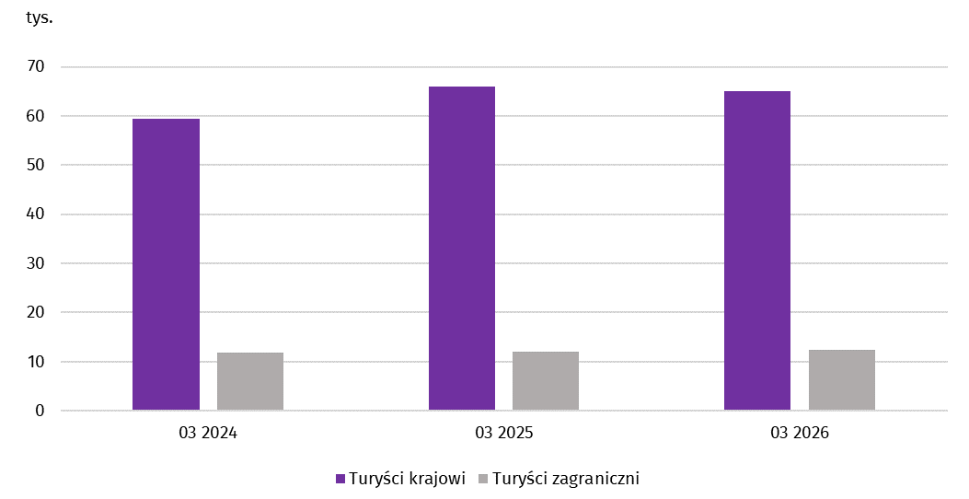

Koniunktura gospodarcza
W maju 2026 r. wskaźnik ogólnego klimatu koniunktury w większości badanych obszarów gospodarki sygnalizuje stabilizację lub poprawę koniunktury gospodarczej w stosunku do poprzedniego miesiąca. Największy wzrost wskaźnika (o 8,3) odnotowano w sekcji transport i gospodarka magazynowa. Natomiast najbardziej znaczące osłabienie koniunktury wystąpiło w informacji i komunikacji (o 5,9). Jednostki zajmujące się zakwaterowaniem i gastronomią oceniają koniunkturę najbardziej korzystnie (plus 44,9), a wartość wskaźnika jest powyżej średniej długookresowej (plus 0,6). Najbardziej pesymistyczne opinie formułują podmioty prowadzące działalność w transporcie i gospodarce magazynowej (minus 12,9), a wartość wskaźnika jest poniżej średniej długookresowej (minus 9,2).

Wskaźniki ogólnego klimatu koniunktury według rodzaju działalności (sekcje i działy PKD 2007)
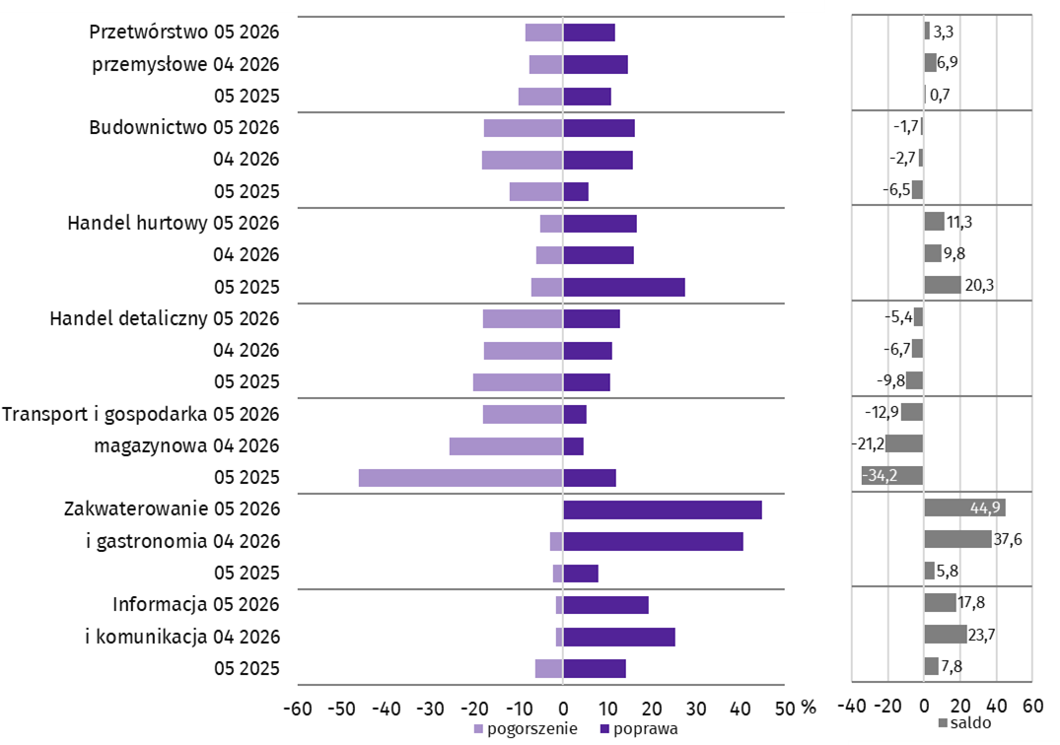

Pytania o inwestycje
Pyt. 1. Jakie są aktualne przewidywania, co do poziomu inwestycji Państwa firmy w 2026 r. w odniesieniu do inwestycji zrealizowanych w 2025 r.?
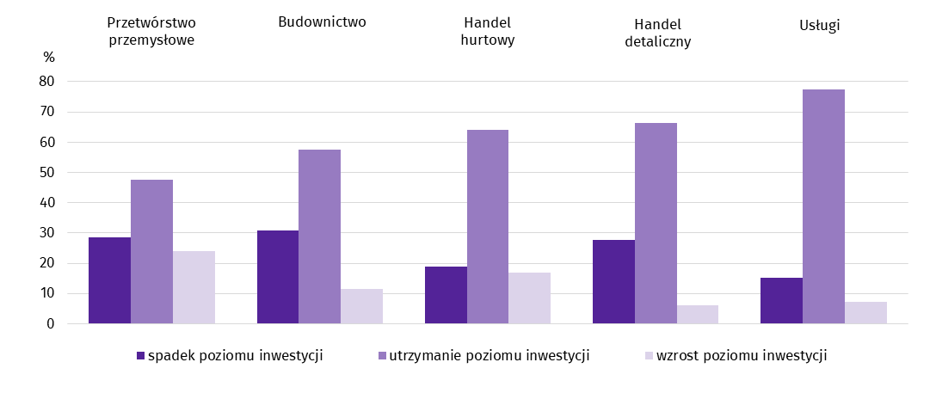
Przedstawiciele wszystkich pytanych branż w podobnym stopniu byli zdania, że w stosunku do 2025 r. inwestycje pozostaną na tym samym poziomie. Najwięcej takich odpowiedzi udzieliły firmy usługowe (77,4%). Spadek poziomu inwestycji najczęściej przewidywali przedsiębiorcy działający w budownictwie (30,9%). Natomiast wzrostu poziomu inwestycji spodziewały się głównie firmy przetwórstwa przemysłowego (23,9%).
Pyt. 2. Jakie są główne kierunki inwestowania Państwa firmy w bieżącym roku?
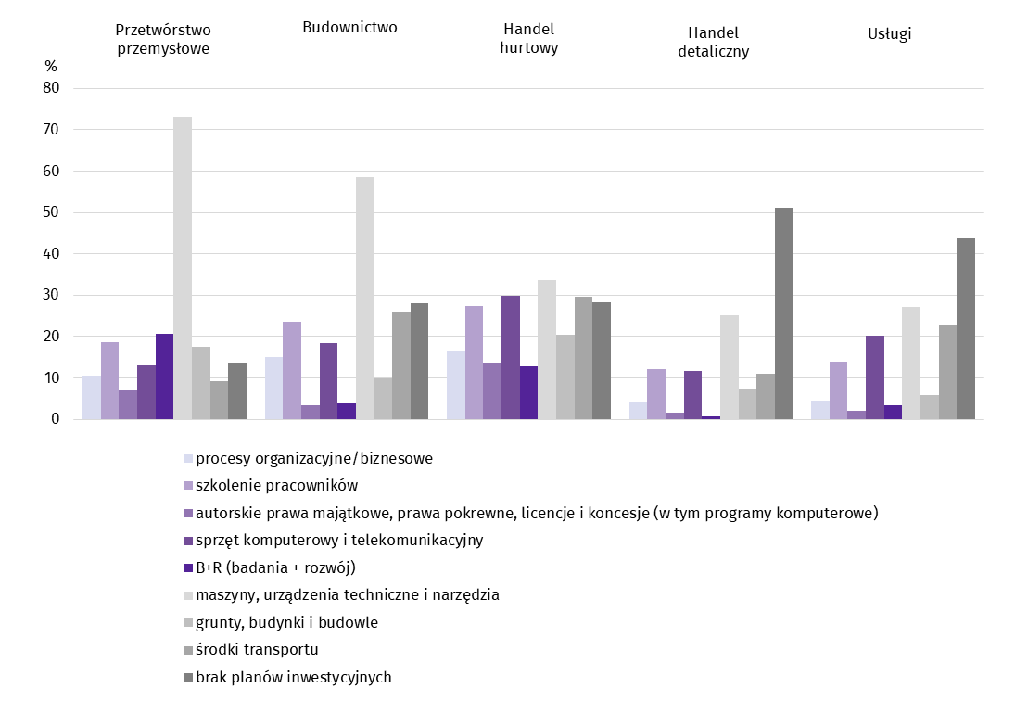
W większości badanych rodzajach działalności, wśród głównych kierunków inwestowania firmy, przedsiębiorcy najczęściej wskazywali maszyny, urządzenia techniczne i narzędzia, a następnie środki transportu. Znaczna liczba przedsiębiorców wskazywała jednocześnie na brak planów inwestycyjnych, w szczególności w handlu detalicznym i w branży usług.
Pyt. 3. Które z poniższych barier w największym stopniu wpływają na skalę inwestycji Państwa firmy w bieżącym roku?
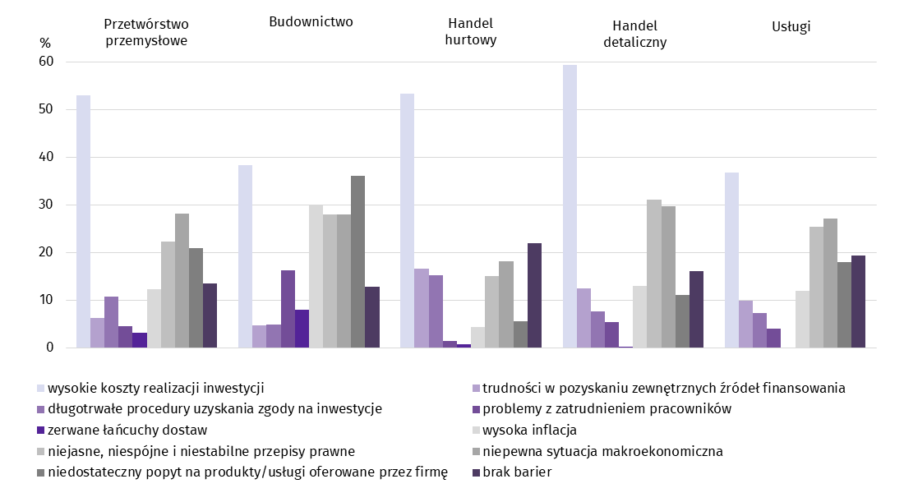
Przedsiębiorcy wśród czynników mających wpływ na ograniczenie skali inwestycji w ich firmach, najczęściej wskazywali na wysokie koszty realizacji inwestycji. Następnie na niepewną sytuację makroekonomiczną oraz niejasne, niespójne i niestabilne przepisy prawne.
Pyt. 4. Jak bieżące zmiany sytuacji Państwa firmy oraz otoczenia rynkowego wpływają na skłonność do podejmowania inwestycji?
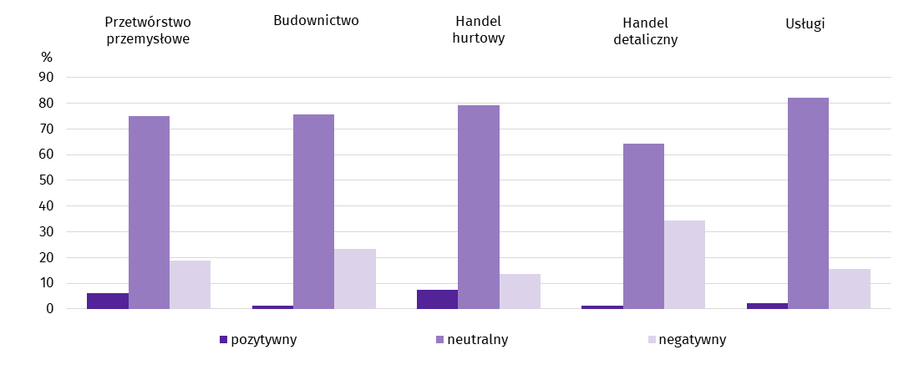
Przedstawiciele wszystkich pytanych branż byli zdania, że zmiany sytuacji firmy oraz otoczenia rynkowego mają neutralny wpływ na skłonność do podejmowania inwestycji. Na negatywny wpływ w największym stopniu wskazały firmy handlu detalicznego (34,4%), a następnie budownictwa (23,2%). Na pozytywny wpływ w największym stopniu wskazano w handlu hurtowym (7,3%), a następnie w przetwórstwie przemysłowym (6,1%).
Więcej informacji dotyczących wyników badań koniunktury gospodarczej można znaleźć na stronie Urzędu Statystycznego w Zielonej Górze https://zielonagora.stat.gov.pl/osrodki/osrodek-badan-koniunktury/obk-dane/.

Tablica 15. Wybrane dane o województwie podkarpackim
Wyszczególnienie  A – 2025 r.  B – 2026 r. |  | 01 | 02 | 03 | 04 | 05 | 06 | 07 | 08 | 09 | 10 | 11 | 12
Przeciętne zatrudnienie w sektorze przedsiębiorstwª (w tys. osób) | A | 249,0 | 248,9 | 249,0 | 248,6 | 248,3 | 248,6 | 248,5 | 247,8 | 247,7 | 247,5 | 247,5 | 247,3
 | B | 247,9 | 247,7 | 247,6 | 247,9
poprzedni miesiąc=100 | A | 100,3 | 100,0 | 100,0 | 99,8 | 99,9 | 100,1 | 100,0 | 99,7 | 100,0 | 99,9 | 100,0 | 99,9
 | B | 100,2 | 99,9 | 100,0 | 100,1
analogiczny miesiąc poprzedniego roku=100 | A | 98,9 | 98,9 | 99,1 | 99,1 | 99,0 | 99,2 | 99,5 | 99,3 | 99,1 | 99,1 | 99,4 | 99,6
 | B | 99,6 | 99,5 | 99,4 | 99,7
Bezrobotni zarejestrowani (w tys. osób; stan w końcu okresu) | A | 71,0 | 71,0 | 69,0 | 66,8 | 65,0 | 65,5 | 67,8 | 69,1 | 69,7 | 69,7 | 70,4 | 72,1
 | B | 74,8 | 75,6 | 74,1 | 72,5
Stopa bezrobocia^{b} (w %; stan w końcu okresu) | A | 9,2 | 9,1 | 8,9 | 8,6 | 8,5 | 8,5 | 8,8 | 8,9 | 9,0 | 9,0 | 9,1 | 9,3
 | B | 9,6 | 9,6 | 9,5 | 9,3
Oferty pracy^{c} (zgłoszone w ciągu miesiąca) | A | 2735 | 4095 | 3799 | 3068 | 2829 | 1640 | 2406 | 2406 | 2480 | 2314 | 1494 | 1148
 | B | 1621 | 2173 | 3301 | 2527
Liczba bezrobotnych na 1 ofertę pracy^{c} (stan w końcu okresu) | A | 43 | 35 | 34 | 36 | 40 | 41 | 44 | 45 | 42 | 45 | 55 | 72
 | B | 56 | 54 | 40 | 40
Przeciętne miesięczne wynagrodzenia brutto w sektorze przedsiębiorstwª (w zł) | A | 7295,92 | 7387,47 | 7567,19 | 7637,57 | 7440,23 | 7420,13 | 7806,77 | 7608,28 | 7587,20 | 7792,73 | 7660,97 | 8061,03
 | B | 7783,57 | 7809,26 | 8007,77 | 8075,51
poprzedni miesiąc=100 | A | 98,3 | 101,3 | 102,4 | 100,9 | 97,4 | 99,7 | 105,2 | 97,5 | 99,7 | 102,7 | 98,3 | 105,2
 | B | 96,6 | 100,3 | 102,5 | 100,8
analogiczny miesiąc poprzedniego roku=100 | A | 111,1 | 109,4 | 109,5 | 108,7 | 109,5 | 108,7 | 108,8 | 109,6 | 108,6 | 108,4 | 108,1 | 108,6
 | B | 106,7 | 105,7 | 105,8 | 105,7
Wskaźnik cen:
towarów i usług konsumpcyjnych^{d}:
analogiczny okres poprzedniego roku=100 | A | . | . | 105,8 | . | . | 104,7 | . | . | 103,3 | . | . | 103,0
 | B | . | . | . | .
a W przedsiębiorstwach, w których liczba pracujących przekracza 9 osób; przeciętne zatrudnienie w przeliczeniu na etaty. b Stopę bezrobocia podaje się z uwzględnieniem pracujących w gospodarstwach indywidualnych w rolnictwie (będących składową cywilnej ludności aktywnej zawodowo) wyszacowanych na podstawie administracyjnych źródeł danych. c Od 1 czerwca 2025 r. dane o ofertach pracy nie są w pełni porównywalne z okresami wcześniejszymi ze względu na zmiany metodologiczne wynikające z wejścia w życie ustawy o rynku pracy i służbach zatrudnienia (Dz. U. z 2025 r. poz. 620). d W kwartale.
Tablica 15. Wybrane dane o województwie podkarpackim (cd.)
Wyszczególnienie  A – 2025 r.  B – 2026 r. |  | 01 | 02 | 03 | 04 | 05 | 06 | 07 | 08 | 09 | 10 | 11 | 12
Wskaźnik cen (dok.):
skupu ziarna zbóż:
poprzedni miesiąc=100 | A | 101,5 | 99,5 | 96,0 | 99,4 | 102,4 | 98,1 | 93,0 | 92,5 | 95,9 | 97,1 | 101,6 | 103,5
 | B | 102,8 | 100,0 | 96,7 | 98,8
analogiczny miesiąc poprzedniego roku=100 | A | 111,4 | 116,1 | 128,6 | 122,6 | 109,4 | 113,3 | 106,8 | 97,1 | 91,4 | 86,3 | 81,5 | 81,6
 | B | 82,7 | 83,1 | 83,7 | 83,1
skupu żywca rzeźnego wołowego (bez cieląt):
poprzedni miesiąc=100 | A | 111,1 | 100,6 | 98,0 | 104,1 | 112,7 | 98,5 | 107,3 | 100,4 | 103,3 | 93,4 | 103,4 | 103,0
 | B | 107,2 | 96,8 | 95,7 | 102,4
analogiczny miesiąc poprzedniego roku=100 | A | 113,7 | 117,4 | 112,4 | 117,9 | 133,5 | 129,7 | 139,9 | 139,1 | 140,9 | 135,0 | 139,5 | 140,1
 | B | 135,2 | 130,1 | 127,1 | 125,0
skupu żywca rzeźnego wieprzowego:
poprzedni miesiąc=100 | A | 90,4 | 99,3 | 106,2 | 114,1 | 101,5 | 97,6 | 95,7 | 100,8 | 96,8 | 91,2 | 94,0 | 96,0
 | B | 92,9 | 105,1 | 114,1 | 101,5
analogiczny miesiąc poprzedniego roku=100 | A | 83,0 | 80,6 | 84,5 | 93,7 | 95,6 | 90,8 | 90,1 | 93,6 | 90,6 | 84,4 | 85,2 | 82,6
 | B | 85,0 | 90,0 | 96,7 | 86,1
Relacje cen skupuª żywca wieprzowego do cen targowiskowych żyta | A | 5,8 | 5,8 | 5,9 | 6,6 | 6,6 | 6,6 | 6,4 | 6,3 | 6,1 | 6,0 | 5,8 | 5,3
 | B | 4,9 | 5,1 | 6,5 | 6,2
Produkcja sprzedana przemysłu^{b} (w cenach stałych):
poprzedni miesiąc=100 | A | 106,8 | 100,4 | 108,6 | 97,8 | 101,9 | 95,1 | 102,4 | 93,0 | 118,5 | 100,9 | 92,3 | 108,7
 | B | 85,6 | 100,7 | 119,6* | 96,5
analogiczny miesiąc poprzedniego roku=100 | A | 109,3 | 106,9 | 118,5 | 111,7 | 120,6 | 97,7 | 111,0 | 109,4 | 120,1 | 109,3 | 102,8 | 126,1
 | B | 101,1 | 101,4 | 111,7* | 110,2
Produkcja budowlano-montażowa^{b} (w cenach bieżących):
poprzedni miesiąc=100 | A | 34,3 | 113,9 | 136,9 | 96,4 | 102,6 | 126,4 | 90,9 | 99,6 | 117,1 | 106,9 | 103,9 | 137,0
 | B | 26,6 | 147,8 | 119,6 | 105,6
analogiczny miesiąc poprzedniego roku=100 | A | 87,5 | 90,5 | 104,5 | 106,8 | 88,0 | 94,3 | 102,7 | 103,8 | 91,5 | 115,9 | 100,6 | 108,1
 | B | 83,6 | 108,5 | 94,8 | 103,8
a Ceny bieżące bez VAT. b W przedsiębiorstwach, w których liczba pracujących przekracza 9 osób.
Tablica 15. Wybrane dane o województwie podkarpackim (dok.)
Wyszczególnienie  A – 2025 r.  B – 2026 r. |  | 01 | 02 | 03 | 04 | 05 | 06 | 07 | 08 | 09 | 10 | 11 | 12
Mieszkania oddane do użytkowania (od początku roku) | A | 914 | 1 589 | 2 148 | 3 074 | 3 998 | 4 670 | 5 523 | 6 112 | 6 867 | 7 679 | 8 514 | 9 655
 | B | 776 | 1 220 | 2 003 | 2 883
analogiczny okres poprzedniego roku=100 | A | 130,0 | 99,3 | 103,3 | 105,5 | 112,6 | 109,3 | 107,6 | 106,4 | 104,6 | 107,7 | 109,8 | 113,5
 | B | 84,9 | 76,8 | 93,2 | 93,8
Sprzedaż detaliczna towarówª (w cenach bieżących):
poprzedni miesiąc=100 | A | 84,5 | 102,3 | 105,4 | 106,8 | 97,5 | 98,2 | 107,9 | 98,4 | 95,7 | 106,0 | 97,7 | 112,6
 | B | 75,7 | 93,9 | 123,8 | 96,7
analogiczny miesiąc poprzedniego roku=100 | A | 105,9 | 111,4 | 101,9 | 105,9 | 103,5 | 102,1 | 100,0 | 101,4 | 103,2 | 103,7 | 102,1 | 110,6
 | B | 99,1 | 90,9 | 106,7 | 96,7
Wskaźnik rentowności obrotu w przedsiębiorstwach^{b}
brutto^{c} (w %) | A | . | . | 6,0 | . | . | 6,1 | . | . | 6,0 | . | . | 5,0
 | B | . | . | 4,8 | .
netto^{d} (w %) | A | . | . | 5,2 | . | . | 5,3 | . | . | 5,2 | . | . | 4,3
 | B | . | . | 4,1 | .
Nakłady inwestycyjne przedsiębiorstw^{b} (w mln zł; ceny bieżące) | A
 | A | . | . | 679,5 | . | . | 1 479,9 | . | . | 2 609,4 | . | . | 4 113,1
 | B | . | . | 799,0 | .
analogiczny okres poprzedniego roku=100 (ceny bieżące) | A
analogiczny okres poprzedniego roku=100 (ceny bieżące) | A | . | . | 55,7 | . | . | 59,3 | . | . | 73,4 | . | . | 79,6
 | B | . | . | 117,6 | .
Podmioty gospodarki narodowej^{e} w rejestrze REGON (stan w końcu okresu) | A | 214 313 | 214 673 | 215 127 | 215 961 | 216 505 | 217 018 | 217 453 | 217 968 | 218 368 | 218 768 | 219 093 | 218 997
 | B | 219 005 | 219 318 | 219 661 | 219 984
w tym spółki handlowe | A | 20 360 | 20 391 | 20 458 | 20 502 | 20 463 | 20 556 | 20 630 | 20 725 | 20 818 | 20 887 | 20 937 | 21 121
 | B | 21 181 | 21 238 | 21 309 | 21 388
w tym z udziałem kapitału zagranicznego | A | 2 430 | 2 403 | 2 409 | 2 391 | 2 350 | 2 344 | 2 330 | 2 330 | 2 331 | 2 329 | 2 326 | 2 321
 | B | 2 307 | 2 294 | 2 282 | 2 269
a W przedsiębiorstwach, w których liczba pracujących przekracza 9 osób. b W przedsiębiorstwach, w których liczba pracujących przekracza 49 osób; dane są prezentowane narastająco. c Relacja wyniku finansowego brutto do przychodów z całokształtu działalności. d Relacja wyniku finansowego netto do przychodów z całokształtu działalności. e Bez osób prowadzących gospodarstwa indywidualne w rolnictwie.

Opracowanie merytoryczne:  Urząd Statystyczny w Rzeszowie  p.o. Dyrektora Andżelika Malinowska  Tel.: 17 853 52 10, 17 853 52 19 | Rozpowszechnianie:  Podkarpacki Ośrodek Badań Regionalnych  Informatorium Statystyczne  Tel.: 17 853 57 55
Osoba do kontaktu z mediami w Urzędzie Statystycznym w Rzeszowie  Angelika Koprowicz  Tel.: 17 853 52 10 w. 201  e-mail: sekretariatusrze@stat.gov.pl |   rzeszow.stat.gov.pl

@Rzeszow_STAT

@USRzeszow
Powiązane opracowania
Sytuacja społeczno-gospodarcza kraju
Temat dostępny w bazach danych
Bank Danych Lokalnych
Dziedzinowe Bazy Wiedzy (DBW)
Ważniejsze pojęcia dostępne w słowniku
Pojęcia stosowane w statystyce publicznej

Oznacza to bezrobotnego zarejestrowanego łącznie przez okres ponad 12 miesięcy w okresie ostatnich 2 lat, z wyłączeniem okresów odbywania stażu.
Dotyczy wolnych miejsc pracy i aktywizacji zawodowej. Od 1 czerwca 2025 r. dane o ofertach pracy nie są w pełni porównywalne z okresami wcześniejszymi ze względu na zmiany metodologiczne wynikające z wejścia w życie ustawy o rynku pracy i służbach zatrudnienia (Dz. U. z 2025 r. poz. 620).
Od 1 czerwca 2025 r. dane o ofertach pracy nie są w pełni porównywalne z okresami wcześniejszymi ze względu na zmiany metodologiczne wynikające z wejścia w życie ustawy o rynku pracy i służbach zatrudnienia (Dz. U. z 2025 r. poz. 620).
Przeciętne wartości temperatur i opadów ze stacji hydrologiczno-meteorologicznej Instytutu Meteorologii i Gospodarki Wodnej zlokalizowanej w Rzeszowie z lat 1991–2020.
Dane meldunkowe – mogą ulec zmianie po opracowaniu sprawozdań kwartalnych.
Zgodnie z nowelizacją Ustawy o rachunkowości, od 2026 r. w rachunku zysków i strat nastąpiła zmiana klasyfikacji sprzedaży materiałów z podstawowej działalności operacyjnej (dotychczas wykazywane w pozycji „przychody netto ze sprzedaży towarów i materiałów” i odpowiednio w „wartości sprzedanych towarów i materiałów”) do pozostałej działalności operacyjnej („pozostałe przychody operacyjne” oraz „pozostałe koszty operacyjne”). Wpływ tego przeklasyfikowania na dane nie jest znaczący, w związku z powyższym dane z lat poprzednich są porównywalne.
Dotyczy osób prawnych, jednostek organizacyjnych niemających osobowości prawnej oraz osób fizycznych prowadzących działalność gospodarczą (bez osób fizycznych prowadzących gospodarstwa indywidualne w rolnictwie).
Odpowiedzi na dodatkowe pytania są udzielane na zasadzie dobrowolności. We wszystkich pytaniach prezentowany jest ważony procent odpowiedzi respondentów na dany wariant. Dane zostały zagregowane zgodnie z metodologią agregacji (ważenia) stosowaną standardowo w badaniu koniunktury gospodarczej. W przypadku pytań wielokrotnego wyboru (tj. w przypadku, gdy respondent może zaznaczyć więcej niż jedną odpowiedź) suma wszystkich wariantów odpowiedzi może być różna od 100%. W przypadku pytań z możliwością zaznaczenia tylko jednej odpowiedzi suma wynosi 100%.

